ИКЗ — 223650117204065010100100670014931244

МУНИЦИПАЛЬНЫЙ КОНТРАКТ №62/17
на выполнение работ, связанных с осуществлением регулярных
перевозок пассажиров и багажа автомобильным транспортом по регулируемым тарифам на муниципальных маршрутах

г. Южно-Сахалинск « 19 » апреля 2022 г.

Департамент городского хозяйства администрации города Южно-Сахалинска, именуемый в дальнейшем «Заказчик», в лице исполняющего обязанности директора Золотова Евгения Александровича, действующего на основании Положения, утвержденного решением Городской Думы города Южно-Сахалинска от 21.06.2017 № 820/43-17-5 и распоряжения администрации города Южно-Сахалинска от «01» февраля 2022 года № 02-01-01к-1, с одной стороны,
и акционерное общество «Транспортная компания», именуемое в дальнейшем «Подрядчик», в лице генерального директора Павлова Сергея Владимировича, именуемое в дальнейшем «Подрядчик», в лице директора Павлова Сергея Владимировича, действующего на основании Устава, с другой стороны, здесь и далее именуемые «Стороны», в соответствии с Федеральным законом от 05.04.2013 № 44-ФЗ «О контрактной системе в сфере закупок товаров, работ, услуг для обеспечения государственных и муниципальных нужд» (далее — Закон о контрактной системе) и Федерального закона от 13.07.2015 № 220-ФЗ «Об организации регулярных перевозок пассажиров и багажа автомобильным транспортом и городским наземным электрическим транспортом в Российской Федерации и о внесении изменений в отдельные законодательные акты Российской Федерации» (далее — Федеральный закон № 220-ФЗ) по результатам открытого конкурса в электронной форме,
на основании протокола подведения итогов определения поставщика (подрядчика, исполнителя) 0161300000122000175 от 01.04.2022 заключили настоящий муниципальный контракт (далее — Контракт) о нижеследующем:

1. Предмет контракта
1.1. Подрядчик обязуется выполнить работы, связанные с осуществлением регулярных перевозок пассажиров и багажа автомобильным транспортом по регулируемым тарифам (далее - работы) по маршрутам, параметры которых установлены приложением № 1 к Контракту, а Заказчик принять и оплатить эти работы.
1.2. Для выполнения работ используются транспортные средства, характеристики и оборудование, которых соответствуют требованиям, установленным приложением № 2 к Контракту.
1.3. Объемы работ установлены приложением № 3 к Контракту.
1.4. Денежные средства, полученные Подрядчиком от реализации билетов, в том числе предоставленных Заказчиком, перечисляются Заказчику в соответствии с разделом 4 Контракта.
1.5. Отношения, связанные с предоставлением и реализацией билетов, предоставленных Заказчиком, регулируются отдельным соглашением к Контракту.
1.6. Права и обязанности Заказчика, предусмотренные п. 6.1 и п. 6.2 Контракта, возлагаются на Муниципальное казенное учреждение «Пассажирский транспорт города Южно — Сахалинска» (далее — МКУ «ПТГЮС»), 693020, город Южно — Сахалинск, улица Курильская, 41, офис 15, ОГРН 1166501054301, ИНН 6501283505.
1.7. Идентификационный код закупки: ИКЗ - 223650117204065010100100670014931244.

2. Цена Контракта и порядок оплаты
2.1. Цена Контракта и валюта платежа устанавливаются в российских рублях.
2.2. Цена Контракта составляет: 316 743 889 (триста шестнадцать миллионов семьсот сорок три тысячи восемьсот восемьдесят девять) рублей 87 копеек. В том числе, по этапам исполнения Контракта (за этап принимается один год):
2022 год — 0,00 рублей;
2023 год — 17 420 952,38 рублей;
2024 год — 16 492 566,67 рублей;
2025 год — 46 338 710,13 рублей;
2026 год — 50 950 129,74 рублей;
2027 год — 56 052 550,97 рублей;
2028 год — 61 645 898,22 рублей;
2029 год — 67 843 081,76 рублей.
2.3. Цена Контракта формируется с учетом расходов Подрядчика, в том числе расходов на страхование, уплату таможенных пошлин, налогов, сборов, других обязательных платежей, которые Подрядчик должен выплатить в связи с выполнением обязательств по Контракту в соответствии с законодательством Российской Федерации.
2.4. Цена Контракта является твердой, определена на весь срок исполнения Контракта и не может изменяться в ходе его исполнения, за исключением случаев, предусмотренных частью 1 статьи 95 Закона о контрактной системе.
2.5. Заказчик оплачивает Подрядчику фактически выполненный объем работ в течение срока действия Контракта, но не превышающий объема работ, подлежащих выполнению в соответствии с приложением № 3 к Контракту, по цене единицы работы, определенной в соответствии с приложением № 5 Контракту.
2.6. Подлежащий оплате Заказчиком объем фактически выполненных работ определяется в соответствии с приложением № 6 к Контракту.
2.7. Оплата Заказчиком фактически выполненных работ осуществляется ежемесячно на основании счета и/или счёт-фактуры, выставленного Подрядчиком, с даты подписания Заказчиком Акта приемки выполненных работ в соответствии с приложением № 7 к Контракту.
2.8. Срок оплаты фактически выполненных работ определяется в соответствии с частью 13.1 статьи 34 Закона о контрактной системе и составляет не более чем 15 (пятнадцать) рабочих дней с даты подписания Заказчиком документа о приемке выполненных работ. Сумма, подлежащая выплате Подрядчику за выполненные работы, определяется в соответствии с приложением № 8 к Контракту.
2.9. Оплата по Контракту осуществляется по безналичному расчету платежными поручениями путем перечисления Заказчиком денежных средств на расчетный счет Подрядчика, указанный в Контракте.
2.10. В течение 10 (десяти) рабочих дней после окончания выполнения Подрядчиком работ, в объеме предусмотренного Контрактом, Стороны осуществляют сверку расчетов. По результатам сверки расчетов Стороны подписывают Акт сверки взаимных расчетов в соответствии с приложением № 9 к Контракту. Оплата или возврат денежных средств осуществляется Стороной — должником в течение 10 (десяти) рабочих дней со дня получения счета или письменного уведомления.
2.11. Обязательства Сторон, связанные с перечислением денежных средств, считаются исполненными с момента списания денежных средств с банковского счета соответствующей Стороны.
2.12. Излишне оплаченные Заказчиком суммы подлежат возврату Подрядчиком в срок не позднее 10 (десяти) рабочих дней со дня получения требования о таком возврате.
2.13. В случае неисполнения или ненадлежащего исполнения Подрядчиком обязательств по Контракту Заказчик вправе произвести оплату путем выплаты Подрядчику суммы, уменьшенной на сумму неустойки (пени, штрафов) и (или) убытков.
2.14. Финансирование производится за счет средств бюджета городского округа «Город Южно-Сахалинск».

3. Контроль за наличием у Подрядчика транспортных средств,
предусмотренных Контрактом
3.1. Не позднее, чем за 3 (три) рабочих дня до установленного Контрактом дня начала выполнения работ с использованием транспортных средств, предусмотренных Контрактом, Подрядчик составляет и направляет Заказчику подписанный со своей стороны Акт наличия транспортных средств согласно приложению № 10 к Контракту в двух экземплярах. К указанному Акту прилагаются документы, подтверждающие наличие у Подрядчика на праве собственности или ином законном основании транспортных средств, количество, характеристики и оборудование которых соответствуют условиям Контракта.
3.2. В течение 3 (трех) рабочих дней со дня получения Акта о наличии транспортных средств Заказчик проводит документарную проверку сведений, содержащихся в представленном Акте и прилагаемых к нему документах. В случае если при проведении соответствующей документарной проверки возникают обоснованные сомнения в достоверности указанных сведений, Заказчик проводит выездную проверку Подрядчика.
3.3. В случае согласия с Актом наличия транспортных средств Заказчик направляет Подрядчику подписанный со своей стороны один экземпляр данного Акта.
3.4. В случае несогласия Заказчика с представленным Подрядчиком Актом наличия транспортных средств Стороны урегулируют разногласия в соответствии с разделом 9 Контракта.

4. Перечисление Заказчику денежных средств,
полученных Подрядчиком от реализации билетов
4.1. Подрядчик перечисляет Заказчику денежные средства, полученные Подрядчиком от реализации пассажирам билетов, не позднее 3 рабочих дней со дня их реализации.
4.2. Подрядчик ежемесячно предоставляет Заказчику отчет о реализации билетов (далее - Отчет) согласно приложению № 4 к Контракту.
4.3. Отчет предоставляется в течение 3 рабочих дней календарного месяца, следующего за отчетным, в письменной и электронной формах.
4.4. Заказчик в течение 5 рабочих дней со дня получения Отчета обязан подписать Отчет и возвратить его Подрядчику или, при наличии возражений по Отчету, письменно сообщить о них Подрядчику в письменной форме в течение 3 рабочих дней со дня получения Отчета.
4.5. Подрядчик в течение 2 рабочих дней со дня получения возражений по Отчету обязан доработать Отчет в соответствии с указанными возражениями или представить Заказчику мотивированный отказ в доработке Отчета. Разногласия между Заказчиком и Подрядчиком решаются путем переговоров.
4.6. Выявленные по результатам разрешения разногласий обязательства по дополнительному перечислению денежных средств или по возврату излишне перечисленных денежных средств погашаются в течение 10 рабочих дней со дня утверждения Заказчиком доработанного Отчета.
4.7. Ежеквартально в течение 10 рабочих дней со дня окончания соответствующего квартала Заказчик и Подрядчик проводят сверку взаимных расчетов.
4.8. Выявленные по результатам сверки обязательства по дополнительному перечислению денежных средств или возврату излишне перечисленных денежных средств, погашаются в течение 10 рабочих дней со дня проведения сверки взаимных расчетов.

5. Порядок приемки работ
5.1. Подрядчик не позднее 5 (пяти) рабочих дней со дня окончания месяца выполнения работы по Контракту, с учетом сведений, представленных оператором информационной системы навигации, составляет Акт приемки выполненных работ согласно приложению № 7 к Контракту, который в двух экземплярах предоставляет МКУ «ПТГЮС».
5.2. МКУ «ПТГЮС» с использованием автоматизированной системы мониторинга диспетчерского управления в течение 2 (двух) рабочих дней проверяет составленный Подрядчиком Акт приемки выполненных работ на соответствие объемов и содержания выполненных работ требованиям Технического задания и условиям Контракта.
5.3. В случае отсутствия замечаний МКУ «ПТГЮС» подписывает Акт приемки выполненных работ и направляет его Заказчику, который в течение 2 (двух) рабочих дней его утверждает. Один экземпляр остается у Заказчика, второй экземпляр Акта сверки выполненных работ передается Подрядчику под роспись с указанием даты получения.
5.4. В случае, если при проверке Акта приемки выполненных работ будет установлено, что он оформлен ненадлежащим образом либо будет выявлено несоответствие объемов фактически выполненным работам, МКУ «ПТГЮС» подписывает Акт приемки выполненных работ и делает в нем отметку «с замечаниями» и возвращает Акт приемки выполненных работ на доработку Подрядчику с сопроводительным письмом, с указанием замечаний (причин), срока их устранения и срока возврата Акта приемки выполненных работ, способом подтверждающим его получение. В случае, если в сопроводительном письме МКУ «ПТГЮС» срок возврата исправленного Акта приемки выполненных работ не указан, Подрядчик обязан в течение 2 (двух) рабочих дней с момента получения предоставить МКУ «ПТГЮС» исправленный Акт приемки выполненных работ.
5.5. МКУ «ПТГЮС», получивший исправленный Акт приемки выполненных работ обязан в течение 2 (двух) рабочих дней проверить ее соответствие выполненным работам, подписать и направить его Заказчику, который в течение 2 (двух) рабочих дней его утверждает и в течении 1 (одного) рабочего дня передает один экземпляр Подрядчику способом, подтверждающим получение.
5.6. Подрядчик не позднее 1 (одного) рабочего дня с даты следующей за датой получения от Заказчика утвержденного Акта приемки выполненных работ, предусмотренной пунктом 5.1 Контракта формирует с использованием единой информационной системы, подписывает усиленной электронной подписью лица, имеющего право действовать от имени Подрядчика, и размещает в единой информационной системе документ о приемке, который должен содержать информацию в соответствии с частью 13 статьи 94 Федерального закона № 44-ФЗ.
5.7. К документу о приемке могут прилагаться документы, которые считаются его неотъемлемой частью. При этом в случае, если информация, содержащаяся в прилагаемых документах, не соответствует информации, содержащейся в документе о приемке, приоритет имеет предусмотренная частью 13 статьи 94 Федерального закона № 44-ФЗ информация, содержащаяся в документе о приемке.
5.8. Документ о приемке, подписанный Подрядчиком, не позднее одного часа с момента его размещения в единой информационной системе автоматически с использованием единой информационной системы направляется Заказчику. Датой поступления Заказчику документа о приемке, подписанного Подрядчиком, считается дата размещения такого документа в единой информационной системе в соответствии с часовой зоной, в которой расположен Заказчик.
5.9. В течение 10 (десяти) рабочих дней, следующих за днем поступления документа о приемке, подписанного Подрядчиком, Заказчик осуществляет одно из следующих действий:
5.9.1. подписывает усиленной электронной подписью лица, имеющего право действовать от имени Заказчика, и размещает в единой информационной системе документ о приемке;
5.9.2. формирует с использованием единой информационной системы, подписывает усиленной электронной подписью лица, имеющего право действовать от имени Заказчика, и размещает в единой информационной системе мотивированный отказ от подписания документа о приемке с указанием причин такого отказа.
5.10. Датой поступления Подрядчику мотивированного отказа от подписания документа о приемке считается дата размещения мотивированного отказа от подписания документа о приемке в единой информационной системе в соответствии с часовой зоной, в которой расположен Подрядчик.
5.11. В случае получения мотивированного отказа от подписания документа о приемке Подрядчик вправе устранить причины, указанные в таком мотивированном отказе, и направить Заказчику документ о приемке в порядке, предусмотренном частью 13 статьи 94 Федерального закона № 44-ФЗ.
5.12. Датой приемки выполненной работы считается дата размещения в единой информационной системе документа о приемке, подписанного Заказчиком.
5.13. В случае несогласия Подрядчика с доказательствами, представленными Заказчиком, Стороны урегулируют разногласия в соответствии с разделом 9 Контракта.
5.14. Для проверки выполненных Подрядчиком работ в части их соответствия условиям Контракта Заказчик проводит экспертизу выполненных работ. Экспертиза выполненных работ может проводиться Заказчиком своими силами или к ее проведению могут привлекаться эксперты, экспертные организации.

6. Взаимодействие Сторон
6.1. Заказчик вправе:
1) осуществлять контроль за соблюдением Подрядчиком условий Контракта в соответствии с приложением № 11 к Контракту;
2) требовать от Подрядчика надлежащего выполнения обязательств в соответствии с условиями Контракта;
3) координировать действия Подрядчика в рамках выполнения работ по Контракту;
4) изменять параметры маршрутов в порядке, предусмотренном приложением № 12 к Контракту;
5) осуществлять иные права, предусмотренные Контрактом и законодательством Российской Федерации;
6.2. Заказчик обязан:
1) в течение 3 (трех) рабочих дней со дня подписания Сторонами Акта наличия транспортных средств выдать Подрядчику карты маршрутов в отношении транспортных средств, указанных в данном Акте;
2) своевременно принять и оплатить выполненные работы в соответствии с Контрактом;
3) уведомить Подрядчика в письменной форме не позднее, чем за 1 (один) рабочий день до дня начала выполнения работ, предусмотренных Контрактом, о способах (каналах) связи с диспетчерской службой Заказчика;
4) уведомлять Подрядчика в письменной форме об известных Заказчику плановых ограничениях или прекращении движения транспортных средств по отдельным участкам улично-дорожной сети не позднее, чем за 1 (один) рабочий дней до наступления указанных обстоятельств;
5) уведомлять Подрядчика в письменной форме о вносимых изменениях во взаимодействие Подрядчика с оператором информационной системы навигации не позднее, чем за 3 (три) рабочих дня до вступления в силу указанных изменений;
6) уведомлять Подрядчика в письменной форме о вносимых изменениях во взаимодействие Подрядчика с оператором автоматизированной системы контроля оплаты проезда не позднее, чем за 3 (трёх) рабочих дней до вступления в силу указанных изменений;
7) выполнять иные обязанности, предусмотренные Контрактом и законодательством Российской Федерации.
6.3. Подрядчик вправе:
1) запрашивать и получать от Заказчика всю информацию, необходимую для полного, своевременного и качественного выполнения работ;
2) требовать своевременного подписания Заказчиком актов о приемке выполненных работ;
3) требовать своевременной оплаты Заказчиком выполненных работ;
4) осуществлять иные права, предусмотренные Контрактом и законодательством Российской Федерации.
6.4. Подрядчик обязан:
1) реализовывать пассажирам билеты, предоставленные Заказчиком в соответствии с заключенным Сторонами соглашением;
2) ежемесячно предоставлять Подрядчику отчет о реализации билетов согласно приложению № 4 к Контракту;
3) подтвердить наличие транспортных средств, необходимых для выполнения предусмотренных Контрактом работ, не позднее, чем за 3 (три) рабочих дня до дня начала их выполнения;
4) приступить к выполнению предусмотренных Контрактом работ в срок, установленный Контрактом;
5) выполнять предусмотренные Контрактом работы самостоятельно;
6) соблюдать сводное расписание отправления транспортных средств из остановочных пунктов, установленное приложением № 1 Контракта;
7) использовать для осуществления перевозок транспортные средства количество, характеристики и оборудование которых соответствует условиям Контракта;
8) выполнять требования к размещению информации, в том числе рекламы, в транспортных средствах, установленные приложением № 13 к Контракту;
9) выполнять указания диспетчерской службы Заказчика (МКУ «ПТГЮС»), поступившие в рамках исполнения Контракта;
10) по запросу Заказчика, МКУ «ПТГЮС» направлять им в течение 3 (трёх) рабочих дней мотивированные ответы на жалобы, поступившие от пассажиров в адрес Заказчика, на качество транспортного обслуживания на маршрутах, предусмотренных Контрактом;
11) еженедельно уведомлять Заказчика в письменной форме о количестве и содержании жалоб на качество транспортного обслуживания, поступивших непосредственно Подрядчику, а также о принятых мерах по результатам рассмотрения данных жалоб;
12) при поступлении по электронной почте, посредством факсимильной связи от Заказчика письма (запроса) подготовить ответ в течение 3 (трёх) рабочих дней;
13) уведомить Заказчика в письменной форме о невозможности приступить к выполнению работ, предусмотренных Контрактом, не позднее, чем за 10 (десять) рабочих дней до дня начала выполнения данных работ с указанием причин просрочки и предполагаемой даты начала выполнения этих работ;
14) уведомлять Заказчика о наступлении обстоятельств, которые могут поставить под угрозу надлежащее исполнение Подрядчиком обязательств по Контракту, в том числе:
о приостановлении или прекращении действия лицензии Подрядчика на осуществление деятельности по перевозкам пассажиров и иных лиц автобусами;
об открытие в отношении Подрядчика процедуры банкротства;
о принятии Подрядчиком решений о начале процедур ликвидации или реорганизации.
Указанные уведомления должны быть направлены Заказчику в письменной форме в течение 2 (двух) рабочих дней со дня наступления соответствующих обстоятельств;
15) обеспечить беспрепятственный доступ в транспортные средства должностных лиц Заказчика и представителей МКУ «ПТГЮС», уполномоченных на осуществление контроля за выполнением условий Контракта;
16) обеспечить работоспособность установленного на транспортных средствах оборудования и программного обеспечения:
Бортовые навигационные устройства в соответствии с требованиями Заказчика;
Системы видеофиксации в соответствии с требованиями Заказчика;
Автоинформаторы остановочных пунктов в соответствии с требованиями Заказчика;
Переносные валидаторы в соответствии с требованиями Заказчика;
Стационарные валидаторы по согласованию с Заказчиком.
17) обеспечить взаимодействие с МКУ «ПТГЮС» являющимися оператором информационной системы навигации в соответствии с приложением № 14 к Контракту);
18) обеспечить взаимодействие с оператором автоматизированной системы контроля за оплатой проезда в соответствии с приложением № 15 к Контракту;
19) хранить видеозаписи, полученные с помощью видеорегистраторов, не менее 15(пятнадцати) рабочих дней со дня их записи и предоставлять Заказчику по его запросу такие видеозаписи не позднее 5 (пяти) рабочих дней со дня получения запроса;
20) обеспечить чистоту в салоне транспортных средств, осуществляющих работы на маршрутах в соответствии с приложением № 17 Контракта;
21) обеспечить размещение на остановочных пунктах маршрутов, указанных в приложении № 1 к Контракту, расписание регулярных перевозок по данным маршрутам в соответствии с приложением № 16 к Контракту;
22) обеспечить внешнее и внутреннее оформление транспортных средств в соответствии с требованием законодательства;
23) предоставлять информацию о всех субподрядчиках, соисполнителях, заключивших договор или договоры с подрядчиком, цена которого или общая цена которых составляет более чем десять процентов цены контракта в течение 10 дней с даты заключения соответствующего договора или договоров.
24) выполнять иные обязанности, предусмотренные Контрактом с учетом особенностей организации регулярных перевозок и законодательством Российской Федерации.

7. Обстоятельства непреодолимой силы
7.1. Стороны не несут ответственность за полное или частичное неисполнение предусмотренных настоящим Контрактом обязательств, если такое неисполнение связано с обстоятельствами непреодолимой силы.
7.2. Сторона, которой стало известно о наступлении обстоятельств непреодолимой силы, обязана незамедлительно информировать другую Сторону о временной невозможности выполнения принятых на себя обязательств любыми доступными средствами связи. При этом в любом случае не позднее 2 (двух) календарных дней со дня наступления таких обстоятельств другой Стороне должно быть направлено соответствующее уведомление в письменной форме. Если Сторона, которая подвергалась действию обстоятельств непреодолимой силы, не уведомила об этом другую Сторону в порядке и сроки, установленные настоящим пунктом, она не вправе впоследствии ссылаться на такие обстоятельства как на основание освобождения от ответственности.
7.3. Подтверждением наличия обстоятельств непреодолимой силы и их продолжительности является соответствующее письменное свидетельство уполномоченных органов или уполномоченных организаций.
7.4. Стороны обязаны незамедлительно известить друг друга об окончании действия указанных обстоятельств с указанием предполагаемого срока исполнения обязательств по Контракту, прерванных или приостановленных ввиду наступления обстоятельств непреодолимой силы.
7.5. Если обстоятельства непреодолимой силы и их последствия будут длиться более 2 (двух) месяцев, каждая из Сторон вправе потребовать расторжения Контракта.

8. Обеспечение исполнения Контракта
8.1. Размер обеспечения исполнения Контракта определяется в соответствии с порядком, установленным частью 6 статьи 96 Закона о контрактной системе с учетом положений статьи 37 Закона о контрактной системе, и составляет 1 583 719 (один миллион пятьсот восемьдесят три тысячи семьсот девятнадцать) рублей 45 копеек.
8.2. Исполнение Контракта может обеспечиваться предоставлением независимой гарантии, соответствующей требованиям статьи 45 Закона о контрактной системе, или внесением денежных средств на указанный в извещение о закупках счет, на котором в соответствии с законодательством Российской Федерации учитываются операции со средствами, поступающими Заказчику.
Способ обеспечения исполнения контракта определяется Подрядчиком самостоятельно.
8.3. Срок действия независимой гарантии должен превышать предусмотренный Контрактом срок исполнения обязательств, которые должны быть обеспечены такой независимой гарантией, не менее чем на один месяц, в том числе в случае его изменения в соответствии со статьей 95 Закона № 44-ФЗ.
8.4. В ходе исполнения Контракта Подрядчик вправе изменить способ обеспечения исполнения Контракта и (или) предоставить Заказчику взамен ранее предоставленного обеспечения исполнения Контракта новое обеспечение исполнения Контракта, размер которого может быть уменьшен в порядке и случаях, которые предусмотрены частями 7.2 и 7.3 статьи 96 Закона о контрактной системе.
8.5. В случае, если Контрактом предусмотрены отдельные этапы его исполнения и установлено требование обеспечения исполнения Контракта, в ходе исполнения данного Контракта размер этого обеспечения подлежит уменьшению в порядке и случаях, которые предусмотрены частями 7.2 и 7.3 статьи 96 Закона о контрактной системе.
8.6. Размер обеспечения исполнения Контракта уменьшается посредством направления Заказчиком информации о выполнении Подрядчиком обязательств, предусмотренных Контрактом, исполнении отдельного этапа Контракта и стоимости исполненных обязательств для включения в соответствующий реестр Контрактов, предусмотренный статьей 103 Закона о контрактной системе.
В случае, если обеспечение исполнения Контракта осуществляется путем предоставления независимой гарантии, требование Заказчика об уплате денежных сумм по этой гарантии может быть предъявлено в размере не более размера обеспечения исполнения Контракта, рассчитанного Заказчиком на основании информации об исполнении Контракта, размещенной в соответствующем реестре Контрактов.
В случае, если обеспечение исполнения Контракта осуществляется путем внесения денежных средств на счет, указанный Заказчиком, с даты исполнения Подрядчиком обязательств ему возвращаются Заказчиком в установленный в соответствии с частью 27 статьи 34 Закона о контактной системе и Контрактом срок денежные средства в сумме, на которую уменьшен размер обеспечения исполнения Контракта, рассчитанный Заказчиком на основании информации об исполнении Контракта, размещенной в соответствующем реестре Контрактов.
8.7. Предусмотренные пунктами 8.4 и 8.5 Контракта уменьшение размера обеспечения исполнения Контракта осуществляется при условии отсутствия неисполненных Подрядчиком требований об уплате неустоек (штрафов, пеней), предъявленных Заказчиком в соответствии с условиями Контракта, а также приемки Заказчиком выполненных работ. Уменьшение размера обеспечения исполнения Контракта не допускается в случаях, определенных Правительством Российской Федерации в целях обеспечения обороноспособности и безопасности государства, защиты здоровья, прав и законных интересов граждан Российской Федерации.
8.8. Внесенные Подрядчиком в обеспечение исполнения обязательств по Контракту денежные средства либо предоставленная независимая гарантия обеспечивают исполнение Подрядчиком всех обязательств по Контракту, в том числе обязательства по уплате в пользу Заказчика всех предусмотренных Контрактом неустоек (штрафов, пени), начисленных в связи с неисполнением и/или ненадлежащим исполнением предусмотренных Контрактом обязательств, а также по возмещению всех убытков, причиненных в связи с исполнением либо неисполнением, либо ненадлежащим исполнением обязательств Подрядчика по Контракту, и иные обязательства Подрядчика.
8.9. Подрядчик обязан в случае отзыва в соответствии с законодательством Российской Федерации у банка, предоставившего независимую гарантию в качестве обеспечения исполнения Контракта, лицензии на осуществление банковских операций предоставить новое обеспечение исполнения Контракта не позднее одного месяца со дня надлежащего уведомления заказчиком Подрядчика о необходимости предоставить соответствующее обеспечение. Размер такого обеспечения может быть уменьшен в порядке и случаях, которые предусмотрены частями 7, 7.1, 7.2 и 7.3 ст. 96 Закона № 44-ФЗ. За каждый день просрочки исполнения Подрядчиком обязательства, начисляется пеня в размере, определенном в порядке, установленном в соответствии с п. 10.5. Контракта.
8.10. В случае предоставления Подрядчиком обеспечения исполнения Контракта в форме внесения денежных средств, на указанный Заказчиком счет, в том числе части этих денежных средств в случае уменьшения размера обеспечения исполнения контракта в соответствии с частями 7, 7.1 и 7.2 ст. 96 Закона № 44-ФЗ, денежные средства возвращаются Подрядчику в течение 30-ти дней с даты исполнения Подрядчиком обязательств, предусмотренных Контрактом.

9. Банковское сопровождение Контракта
9.1. По Контракту осуществляется банковское сопровождение, предусмотренное статьей 35 Федерального закона о контрактной системе.
9.2. Контрактом предусмотрено привлечение Подрядчиком банка в целях проведения мониторинга расчетов, осуществляемых в рамках исполнения Контракта, на счете, открытом Подрядчиком в указанном банке, и доведение результатов мониторинга до сведения Заказчика.
9.3. Банковское сопровождение Контракта осуществляется банком, включенным в предусмотренный статьей 74.1 Налогового кодекса Российской Федерации перечень банков, отвечающих установленным требованиям для принятия независимых гарантий в целях налогообложения. В случае исключения банка, осуществляющего банковское сопровождение Контракта, из указанного перечня, этот банк осуществляет банковское сопровождение Контракта до завершения Контракта, если соответственно Правительством Российской Федерации, высшим исполнительным органом государственной власти субъекта Российской Федерации, местной администрацией не принято решение о прекращении таким банком банковского сопровождения Контракта.
9.4. В случае, если между указанным в пункте 9.3 Контракта банком и Подрядчиком в целях обеспечения исполнения настоящего Контракта заключен договор о предоставлении независимой гарантии или кредитный договор на сумму не менее 30 процентов цены Контракта, но не менее размера предоставляемого по сопровождаемому Контракту аванса, договор о банковском сопровождении заключается с таким банком (если банк не отказался от его заключения).
В иных случаях, а также в случае отказа банка от заключения договора о банковском сопровождении, Подрядчик выбирает банк и заключает с ним договор о банковском сопровождении в соответствии с законодательством Российской Федерации.
9.5. В рамках банковского сопровождения настоящего Контракта Подрядчик обязан:
9.5.1. С учетом положений настоящего раздела Контракта, требований извещения о закупке и действующего законодательства заключить с банком договор банковского сопровождения Контракта в течение 5 рабочих дней со дня заключения Контракта.
Таким договором должна быть предусмотрены обязанности банка предоставлять сведения об идентификации поставщика, соисполнителя в соответствии с п.п. д) п. 12 Правил осуществления банковского сопровождения Контрактов, утвержденных Постановлением Правительства РФ от 20.09.2014 № 963 и обязанность ежемесячно, не позднее 15 числа месяца, следующего за отчетным периодом, предоставлять Заказчику:
- отчет по отдельному счету Подрядчика, соисполнителя о проведении операций в форме выписки о движении денежных средств по отдельному счету за отчетный календарный месяц, оборотно-сальдовой ведомости от отдельному счету за отчетный месяц;
- информацию о текущих остатках на отдельном счете на последнее число отчетного месяца.
Надлежащим образом заверенная копия указанного договора предоставляется Подрядчиком в адрес Заказчика с сопроводительным письмом в течение 3 (трех) рабочих дней с момента его заключения.
9.5.2. Осуществлять расчеты, связанные с исполнением обязательств по Контракту, на отдельном счете, открытом в банке, осуществляющем банковское сопровождение Контракта.
9.5.3. Определять в договорах, заключаемых с соисполнителями, условия осуществления расчетов в рамках исполнения обязательств по таким договорам на отдельном счете для проведения операций, включая операции в рамках исполнения Контракта, открытом в банке, осуществляющем сопровождение Контракта.
9.5.4. Предоставлять Заказчику и банку сведения о привлекаемых им в рамках исполнения обязательств по сопровождаемому Контракту соисполнителях (полное наименование соисполнителя, местонахождение соисполнителя (почтовый адрес), телефоны руководителя и главного бухгалтера, идентификационный номер налогоплательщика и код причины постановки на учет) в течение 5 (пяти) рабочих дней со дня заключения соответствующих договоров.
9.6. Заказчик обязуется оплачивать выполненные работы по настоящему Контракту на отдельный счет, открытый в банке, осуществляющем банковское сопровождение.
9.7. Договор банковского сопровождения с реквизитами отдельного расчетного счета Подрядчика для осуществления расчетов с момента его заключения становится неотъемлемой частью настоящего Контракта.
9.8. Порядок осуществления банковского сопровождения настоящего Контракта, требования к банкам и порядок их отбора, условия договоров, заключаемых с банком, а также требования к содержанию формируемых банками отчетов устанавливаются Постановлением Правительства РФ от 20.09.2014 № 963 «Об осуществлении банковского сопровождения контрактов» и иными действующими нормативно-правовыми актами.

10. Порядок урегулирования споров
10.1. Все споры и разногласия, которые могут возникнуть из настоящего Контракта между Сторонами, будут разрешаться путем переговоров, в том числе в претензионном порядке.
10.2. Претензия оформляется в письменной форме. В претензии перечисляются допущенные при исполнении Контракта нарушения со ссылкой на соответствующие положения Контракта или его приложений, отражаются стоимостная оценка ответственности (неустойки), а также действия, которые должны быть произведены Стороной для устранения нарушений.
10.3. Срок рассмотрения претензии не может превышать 10 (десяти) дней. Переписка Сторон может осуществляться в виде писем или телеграмм, а в случаях направления телекса, факса, иного электронного сообщения - с последующим предоставлением оригинала документа.
10.4. При неурегулировании Сторонами спора в досудебном порядке спор разрешается в Арбитражном суде Сахалинской области.

11. Ответственность Сторон
11.1. За неисполнение или ненадлежащее исполнение своих обязательств, предусмотренных Контрактом, Стороны несут ответственность в соответствии с законодательством Российской Федерации и условиями Контракта.
11.2. В случае просрочки исполнения Заказчиком обязательств, предусмотренных Контрактом, а также в иных случаях неисполнения или ненадлежащего исполнения Заказчиком обязательств, предусмотренных Контрактом, Подрядчик вправе потребовать уплаты неустоек (штрафов, пеней). Пеня начисляется за каждый день просрочки исполнения обязательства, предусмотренного Контрактом, начиная со дня, следующего после дня истечения установленного Контрактом срока исполнения обязательства. При этом размер пени устанавливается в размере одной трехсотой действующей на дату уплаты пеней ключевой ставки Центрального банка Российской Федерации от не уплаченной в срок суммы.
11.3. За каждый факт неисполнения Заказчиком обязательств, предусмотренных Контрактом, за исключением просрочки исполнения обязательств, предусмотренных Контрактом, Заказчик выплачивает Подрядчику штраф, размер которого определен в соответствии с пунктом 9 Правил определения размера штрафа, начисляемого в случае ненадлежащего исполнения заказчиком, неисполнения или ненадлежащего исполнения поставщиком (подрядчиком, исполнителем) обязательств, предусмотренных контрактом (за исключением просрочки исполнения обязательств заказчиком, поставщиком (подрядчиком, исполнителем), утвержденными постановлением Правительства Российской Федерации от 30.08.2017 № 1042 (далее - Правила определения размера штрафа) и составляет 100 000,00 рублей.
Размер штрафа устанавливается в следующем порядке:
а) 1000 рублей, если цена Контракта не превышает 3 млн. рублей (включительно);
б) 5000 рублей, если цена Контракта составляет от 3 млн. рублей до 50 млн. рублей (включительно);
в) 10000 рублей, если цена Контракта составляет от 50 млн. рублей до 100 млн. рублей (включительно);
г) 100000 рублей, если цена Контракта превышает 100 млн. Рублей.
11.4. Общая сумма начисленных штрафов за ненадлежащее исполнение Заказчиком обязательств, предусмотренных Контрактом, не может превышать цену Контракта.
11.5. В случае просрочки исполнения Подрядчиком обязательств, предусмотренных Контрактом, а также в иных случаях неисполнения или ненадлежащего исполнения Подрядчиком обязательств, предусмотренных Контрактом, Заказчик направляет Подрядчику требование об уплате неустоек (штрафов, пеней). Пеня начисляется за каждый день просрочки исполнения обязательства, предусмотренного Контрактом, начиная со дня, следующего после дня истечения установленного Контрактом срока исполнения обязательства. При этом размер пени устанавливается в размере одной трехсотой действующей на дату уплаты пеней ключевой ставки Центрального банка Российской Федерации от цены контракта (отдельного этапа исполнения контракта), уменьшенной на сумму, пропорциональную объему обязательств, предусмотренных контрактом (соответствующим отдельным этапом исполнения контракта) и фактически исполненных Подрядчиком.
11.6. За каждый факт неисполнения или ненадлежащего исполнения Подрядчиком обязательств, предусмотренных Контрактом, за исключением просрочки исполнения обязательств (в том числе гарантийного обязательства), предусмотренных Контрактом, Подрядчик выплачивает Заказчику штраф, размер которого определен в соответствии с пунктом 3 Правил определения размера штрафа и составляет 1 583 719,45 руб.
Размер штрафа устанавливается в следующем порядке:
а) 10 процентов цены Контракта (этапа исполнения Контракта) в случае, если цена Контракта (этапа исполнения Контракта) не превышает 3 млн. рублей;
б) 5 процентов цены Контракта (этапа исполнения Контракта в случае, если цена Контракта (этапа исполнения Контракта) составляет от 3 млн. рублей до 50 млн. рублей (включительно);
в) 1 процент цены Контракта (этапа исполнения Контракта) в случае, если цена Контракта (этапа исполнения Контракта) составляет от 50 млн. рублей до 100 млн. рублей (включительно);
г) 0,5 процента цены Контракта (этапа исполнения Контракта) в случае, если цена Контракта (этапа исполнения Контракта) составляет от 100 млн. рублей до 500 млн. рублей (включительно);
д) 0,4 процента цены Контракта (этапа исполнения Контракта) в случае, если цена Контракта (этапа исполнения Контракта) составляет от 500 млн. рублей до 1 млрд. рублей (включительно);
е) 0,3 процента цены Контракта (этапа исполнения Контракта) в случае, если цена Контракта (этапа исполнения Контракта) составляет от 1 млрд. рублей до 2 млрд. рублей (включительно);
ж) 0,25 процента цены Контракта (этапа исполнения Контракта) в случае, если цена Контракта (этапа исполнения Контракта) составляет от 2 млрд. рублей до 5 млрд. рублей (включительно);
з) 0,2 процента цены Контракта (этапа исполнения Контракта) в случае, если цена Контракта (этапа исполнения Контракта) составляет от 5 млрд. рублей до 10 млрд. рублей (включительно);
и) 0,1 процента цены Контракта (этапа исполнения Контракта) в случае, если цена Контракта (этапа исполнения Контракта) превышает 10 млрд. рублей.
11.7. За каждый факт неисполнения или ненадлежащего исполнения Подрядчиком обязательств, предусмотренных подпунктами 5-11, 14-15, 19-21 пункта 6.4 Контракта и Приложением № 2 к осуществлению контроля за соблюдением Подрядчиком условий Контракта, Подрядчик выплачивает Заказчику штраф, размер которого определен в соответствии с пунктом 6 Правил определения размера штрафа, и составляет 100 000,00 рублей.
Размер штрафа определяется в соответствии с Правилами определения размера штрафа в следующем порядке:
а) 1000 рублей, если цена Контракта не превышает 3 млн. рублей;
б) 5000 рублей, если цена Контракта составляет от 3 млн. рублей до 50 млн. рублей (включительно);
в) 10000 рублей, если цена Контракта составляет от 50 млн. рублей до 100 млн. рублей (включительно);
г) 100000 рублей, если цена Контракта превышает 100 млн. Рублей.
11.7.1. Заказчик начисляет Подрядчику пеню за просрочку исполнения Подрядчиком его обязательства, предусмотренного п.п. 23 п. 6.4. Контракта, в размере одной трехсотой действующей на дату уплаты пени ключевой ставки Центрального банка Российской Федерации от цены договора, заключенного подрядчиком с субподрядчиком. Пеня подлежит начислению за каждый день просрочки исполнения такого обязательства.
11.7.2. За несоблюдение условий, установленных сопровождаемым контактом в соответствии с п. 9.5 настоящего Контракта, подрядчик несет ответственность в соответствии пунктом 11.7 Контракта.
11.8. Общая сумма начисленных штрафов за неисполнение или ненадлежащее исполнение Подрядчиком обязательств, предусмотренных Контрактом, не может превышать цену Контракта.
11.9. Уплата неустойки (пени, штрафа) не освобождает Стороны от исполнения принятых обязательств, если не принимается решение об одностороннем отказе от исполнения Контракта.
11.10. Сторона освобождается от уплаты неустойки (штрафа, пени), если докажет, что неисполнение или ненадлежащее исполнение обязательства, предусмотренного Контрактом, произошло по вине другой Стороны.

12. Срок действия Контракта
12.1. Настоящий Контракт считается заключенным в день размещения Контракта, подписанного усиленной электронной подписью лица, имеющего право действовать от имени Заказчика, в единой информационной системе, и действует по 31 декабря 2029 года. Окончание срока действия Контракта не влечет прекращение взаимных обязательств Сторон по Контракту.

13. Изменение Контракта
13.1. Изменение существенных условий Контракта при его исполнении не допускается, за исключением случаев, предусмотренных Законом о контрактной системе, в том числе:
при снижении цены Контракта без изменения предусмотренных Контрактом объемов работ и иных условий Контракта;
если по предложению Заказчика объем предусмотренных Контрактом работ увеличивается не более чем на десять процентов или уменьшается не более чем на десять процентов, в том числе в связи с изменением параметров маршрутов.
13.2. В случае изменения объемов работ, предусмотренных приложением № 3 к Контракту, цена Контракта изменяется, но не более чем на десять процентов, пропорционально изменению объемов работ, исходя из установленной приложением № 5 к Контракту цены единицы работы.
13.3. Изменение параметров маршрутов осуществляется в соответствии с приложением № 12 к Контракту.
13.4. В случае изменения у какой-либо из Сторон местонахождения, названия, банковских реквизитов, а также в случае реорганизации она обязана в течение 2 (двух) рабочих дней уведомить об этом другую Сторону в письменной форме.
13.5. При исполнении Контракта не допускается перемена Подрядчика, за исключением случаев, если новый Подрядчик является правопреемником Подрядчика по Контракту вследствие реорганизации юридического лица в форме преобразования, слияния или присоединения.
13.6. В случае перемены Заказчика права и обязанности Заказчика, предусмотренные Контрактом, переходят к новому Заказчику.
13.7. Все изменения оформляются в письменном виде путем подписания Сторонами дополнительных соглашений к Контракту за исключением предусмотренных приложением № 12 к Контракту случаев, при которых заключение дополнительного соглашения не требуется, а также в случае изменения реквизитов Сторон, указанных в разделе 16 Контракта.
13.8. Все дополнительные соглашения являются неотъемлемой частью Контракта.

14. Расторжение Контракта
14.1. Контракт может быть расторгнут по основаниям в соответствии с гражданским законодательством Российской Федерации.
14.2. Сторона вправе принять решение об одностороннем отказе от исполнения Контракта в связи с существенным нарушением другой Стороной условий Контракта, иным основаниям, предусмотренным Гражданским кодексом Российской Федерации , в порядке и сроки, определенные статьёй 95 Закона о контрактной системе.
14.3. Заказчик вправе провести экспертизу выполненной работы с привлечением экспертов, экспертных организаций до принятия решения об одностороннем отказе от исполнения Контракта в соответствии с пунктом 14.2 Контракта.
14.4. В случае если Заказчиком проведена экспертиза выполненных работ с привлечением экспертов, экспертных организаций, решение об одностороннем отказе от исполнения Контракта может быть принято Заказчиком только при условии, что по результатам экспертизы выполненных работ в заключении эксперта, экспертной организации будут подтверждены нарушения условий Контракта, послужившие основанием для одностороннего отказа Заказчика от исполнения Контракта.
14.5. Заказчик обязан принять решение об одностороннем отказе от исполнения Контракта, если в ходе исполнения Контракта установлено, что:
14.5.1. Подрядчик перестал соответствовать установленным извещением об осуществлении закупки требованиям к участникам закупки, за исключением требования, предусмотренного частью 1.1. статьи 31 Закона о контрактной системе;
14.5.2. при определении Подрядчика, Подрядчик представил недостоверную информацию о своем соответствии требованиям, указанным в подпункте 14.5.1 настоящего Контракта, что позволило ему стать победителем определения Подрядчика.
14.6. Решение Заказчика об одностороннем отказе от исполнения Контракта вступает в силу и Контракт считается расторгнутым через десять дней со дня надлежащего уведомления Заказчиком Подрядчика об одностороннем отказе от исполнения Контракта.
14.7. При расторжении Контракта в связи с односторонним отказом Стороны Контракта от исполнения Контракта другая сторона Контракта вправе потребовать возмещения только фактически понесенного ущерба, непосредственно обусловленного обстоятельствами, являющимися основанием для принятия решения об одностороннем отказе от исполнения Контракта.
14.8. Прекращение (окончание) срока действия Контракта не освобождает Стороны от выполнения в полном объеме обязательств, неисполненных до дня истечения срока действия Контракта.
14.9. При прекращении Контракта между Сторонами в течение 10 (десяти) рабочих дней составляется Акт сверки взаимных расчетов в соответствии с приложением № 9 к Контракту.
15. Прочие положения
15.1. Контракт составлен в форме электронного документа, подписанного усиленными электронными подписями Сторон.
15.2. Все изменения и дополнения к Контракту действительны, если они совершены в письменной форме и подписаны Сторонами.
15.3. Недействительность какого-либо из условий Контракта не влечет за собой недействительность других его условий или всего Контракта в целом.
15.4. Во всем, что не оговорено Контрактом, Стороны руководствуются действующим законодательством Российской Федерации.
15.5. Неотъемлемой частью Контракта являются следующие приложения:
Приложение № 1 – Параметры маршрутов;
Приложение № 2 – Требования к характеристикам и оборудованию транспортных средств;
Приложение № 3 – Объем выполняемых работ;
Приложение № 4 –Отчет о реализации билетов;
Приложение № 5 – Определение цены единицы работы;
Приложение № 6 – Определение объема фактически выполненных работ, подлежащих оплате Заказчиком;
Приложение № 7 – Акт приемки выполненных работ по Контракту (форма);
Приложение № 8 – Определение суммы, подлежащей выплате Подрядчику за фактически выполненные работы Заказчиком;
Приложение № 9 – Акт сверки взаимных расчетов (форма);
Приложение № 10 – Акт наличия транспортных средств, предусмотренных Контрактом (дополнительным соглашением к Контракту)(форма);
Приложение № 11 – Осуществление контроля за соблюдением Подрядчиком условий Контракта;
Приложение № 1 к Осуществлению контроля за соблюдением Подрядчиком условий Контракта – Акт проверки соблюдения юридическими лицами, индивидуальными предпринимателями, участниками договора простого товарищества требований, установленных муниципальными правовыми актами в сфере пассажирских перевозок и багажа городского округа «Город Южно-Сахалинск» № _____ (форма);
Приложение № 2 к Осуществлению контроля за соблюдением Подрядчиком условий Контракта – Максимальное количество отступлений от требований к качеству осуществления перевозок;
Приложение № 12 – Изменение параметров маршрутов;
Приложение № 13 – Требования к размещению информации в транспортных средствах;
Приложение № 14 – Порядок взаимодействия Подрядчика с МКУ «ПТГЮС»;
Приложение № 15 – Порядок взаимодействия Подрядчика с оператором автоматизированной системы контроля за оплатой проезда;
Приложение № 1 к Соглашению об информационном обмене между государственным казенным учреждением «Центр социальной поддержки Сахалинской области» и муниципальным унитарным предприятием «Городской Информационно-Аналитический Центр» городского округа «город Южно-Сахалинск» и ______________________________;
Приложение № 16 – Требования к размещению расписаний на остановочных пунктах;
Приложение № 17 – Требования к состоянию транспортных средств, используемых Подрядчиком для осуществления перевозок пассажиров.

16. Реквизиты и подписи Сторон
Заказчик: | Подрядчик:
Департамент городского хозяйства администрации города Южно-Сахалинска  693000, РФ, Сахалинская область,  г. Южно-Сахалинск, пр. Мира, 64а;  тел. 8(4242) 300-765 (1,2);  факс 8(4242) 300-795;  ИНН/КПП 6501172040/650101001;  ОКПО 95634983, Отделение Южно-Сахалинск Банка России//УФК по Сахалинской области г.Южно-Сахалинск,  р/счет 03231643647010006100,  к/сч 40102810845370000053,  БИК 016401800. ДФ администрации  г.Ю-Сахалинска,  Департамент городского хозяйства администрации города Южно-Сахалинска  л/с 02613001060/03915000020. | Акционерное общество  «Транспортная компания»  693006, РФ, Сахалинская обл.,  г.Южно-Сахалинск, ул.Пограничная, 49  тел. 8(4242) 312-860 приемная,  тел. 8(4242) 312-867 бухгалтерия  E-mail (приемная): office@muptk.ru  ИНН/КПП: 6500002470/650101001  ОГРН: 1226500001310  Дата внесения сведений: 01.04.2022  Банк «ИТУРУП» (ООО)  р/счет 40702810900000003491  к/сч 30101810300000000772  БИК 046401772  ИНН банка 6501021443  КПП банка 650101001
От Заказчика:  Исполняющий обязанности директора Департамента городского-хозяйства администрации города Южно-Сахалинска  ____________________Е.А.Золотов | От Подрядчика:  Генеральный директор  Акционерного общества  «Транспортная компания»  ________________С.В.Павлов

Приложение № 1
к Муниципальному контракту
от «___» ________ 2022 № 62/17
Параметры маршрута
1. Маршрут № 189 «Сквер Пограничников — с. Синегорск»
1.1. Вид транспортных средств: автобус.

1.2. Путь следования:
1.2.1. по проспекту Мира:
в прямом направлении:
ул. Ленина — ул. Сахалинская — пр. Мира — ул.2-я Хабаровская — пер. Горького — ул. Ключевская — Дорога на с. Синегорск—ул. Коммунистическая.
в обратном направлении:
ул. Коммунистическая — Дорога на с. Синегорск— ул. Советская — ул. Ключевская — ул. Советская — пер. Горького — ул.2-я Хабаровская — пр. Мира — ул. Сахалинская — ул. Ленина.
1.2.2. по улице Ленина:
в прямом направлении:
ул. Ленина — ул. Дружбы — ул. Советская — ул. Ключевская — Дорога на с. Синегорск—ул. Коммунистическая.
в обратном направлении:
ул. Коммунистическая — Дорога на с. Синегорск— ул. Советская — ул. Ключевская — ул. Советская — пер. Горького — ул.2-я Хабаровская — пр. Мира — ул. Сахалинская — ул. Ленина.

1.3. Остановочные пункты:
1.3.1. по проспекту Мира:
Прямое направление: Сквер Пограничников, Городская Дума, Дом Быта, Областная библиотека, Сквер им. Крузенштерна, Детская поликлиника №1, ул. Бумажная, Дом Правосудия, ул. Крайняя, ул. Украинская, Металлобаза, АЗС, Автобаза, Психоневрологический интернат, Совхоз Тепличный, Техникум, Рыбкооп, Рыбоконсервный завод, Поворот на Новую Деревню, п. Ключи-1, п. Ключи-2, ГУСП Комсомолец, п. Санаторное, Тепловодск, Дачи, с. Синегорск.
Обратное направление: с. Синегорск, Дачи, Тепловодск, п. Санаторное, ГУСП Комсомолец, п. Ключи-2, п. Ключи-1, Поворот на Новую Деревню, Рыбоконсервный завод, Рыбкооп, Техникум, Совхоз Тепличный, Психоневрологический интернат, Автобаза, АЗС, Металлобаза, ул. Украинская, ул. Крайняя, Травматологическая поликлиника, ул. Бумажная, Детская поликлиника №1, Сквер им. Крузенштерна, Рынок Восток, Главпочтамт, Дом Быта, Городская Дума, Сквер Пограничников.
1.3.2. по улице Ленина:
Прямое направление: Сквер Пограничников, Городская Дума, Дом Быта, Областная библиотека, ККЗ Комсомолец, Пенсионный фонд, ул. Гаражная, Птицефабрика, Коттеджи, пл/р Луговое, Торговый центр, ГУСП Комсомолец, Усадьба, ИМГиГ, ДРСУ, ул. Танковая, Школа №31, Почта, Полиция, Рыбкооп, Рыбоконсервный завод, Поворот на ст. Новодеревенская, п. Ключи-1, п. Ключи-2, ГУСП Комсомолец, СНТ Ясная Поляна с. Санаторное, Тепловодск, Дачи, с. Синегорск.
Обратное направление: с. Синегорск, Дачи, Тепловодск, с. Санаторное, ГУСП Комсомолец, п. Ключи-2, п. Ключи-1, Поворот на ст. Новодеревенская, Рыбоконсервный завод, Рыбкооп, Полиция, Школа № 31, ул.Танковая, ДРСУ, ИМГиГ, ул. Мечты, ГУСП Комсомолец, Торговый центр, пл/р Луговое, Коттеджи, Птицефабрика, ул. Гаражная, Пенсионный фонд, Рынок Восток, Главпочтамт, Дом Быта, Городская Дума, Сквер Пограничников.
1.4. Протяженность:
1.4.1. по проспекту Мира:
- в прямом направлении 36,98 км;

- в обратном направлении 36,93 км.

1.4.2. по улице Ленина:
- в прямом направлении 36,14 км;

-в обратном направлении 35,73 км.

1.5. Схема маршрута:
Направление A (прямое - схема движения) по пр. Мира: | Направление A (прямое - линия на карте) по пр. Мира:
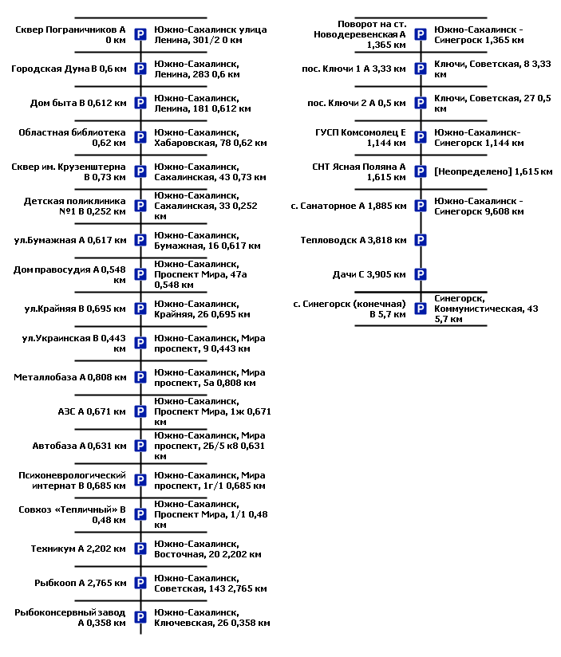 | 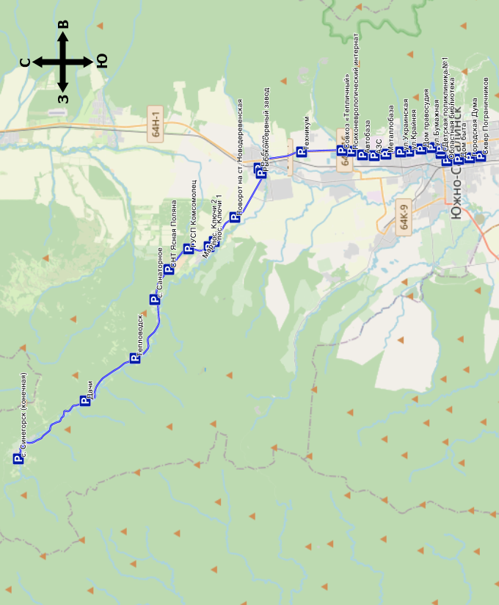

Направление B (обратное - схема движения) по пр. Мира: | Направление B (обратное - линия на карте) по пр. Мира:
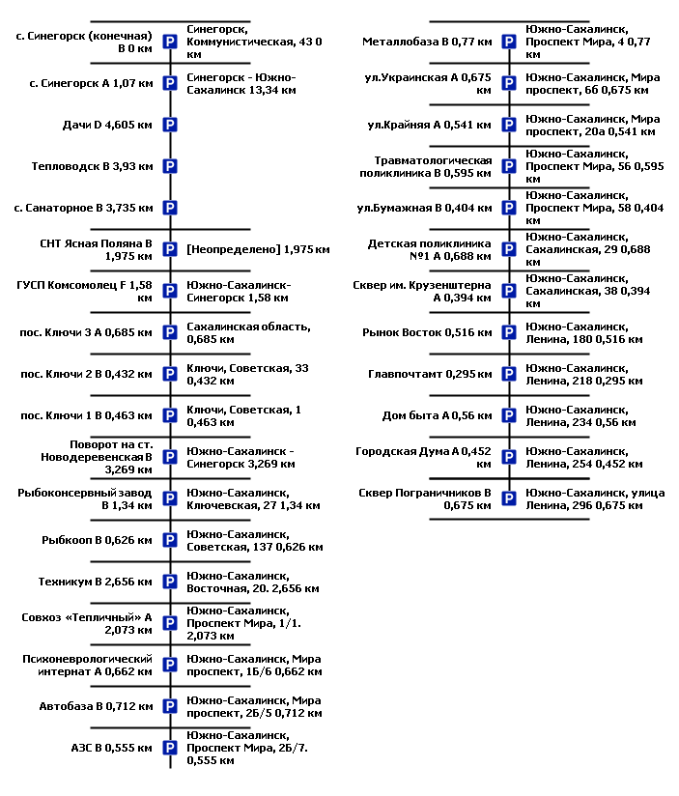 | 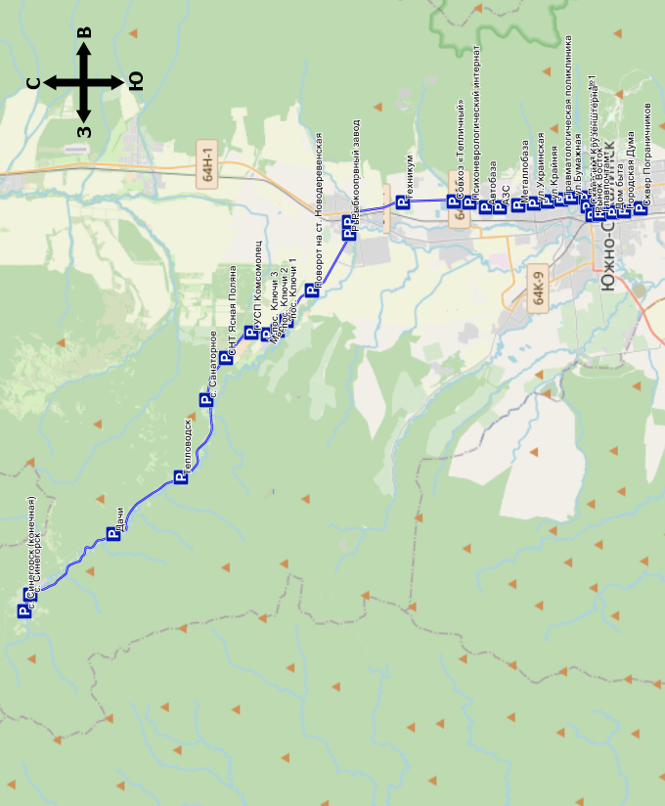

Направление C (прямое - схема движения) по ул. Ленина: | Направление C (прямое - линия на карте) по ул. Ленина:
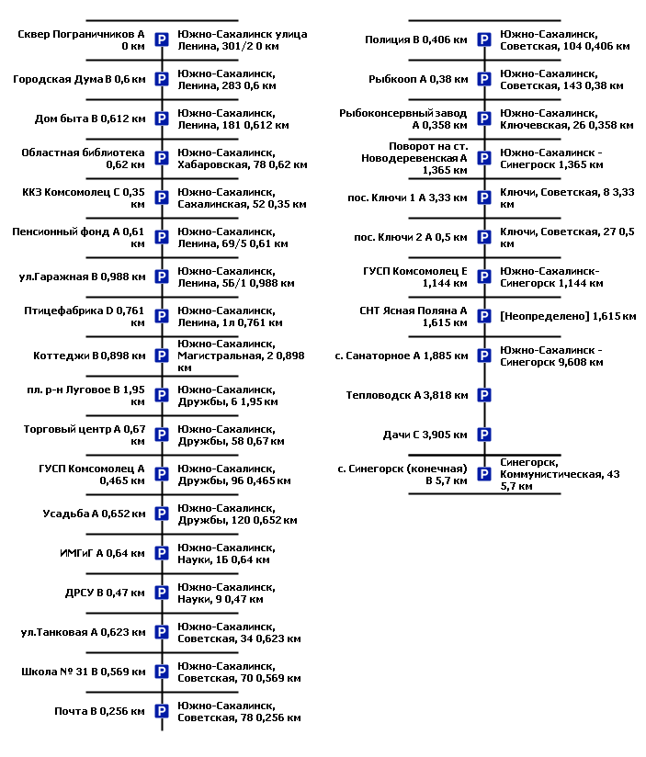 | 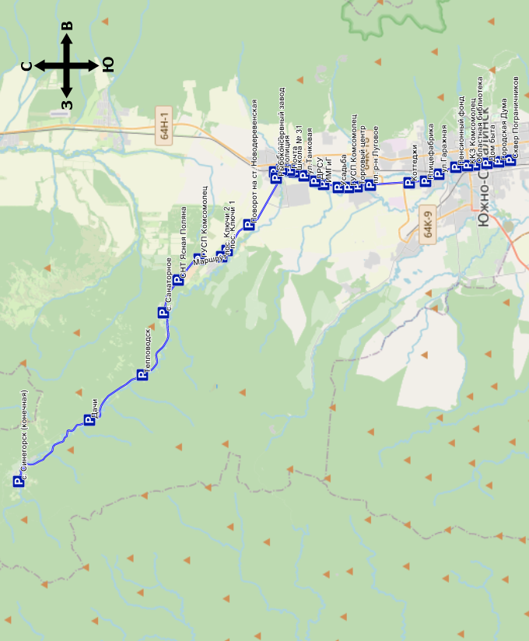

Направление D (обратное - схема движения) по ул. Ленина: | Направление D (обратное - линия на карте) по ул. Ленина:
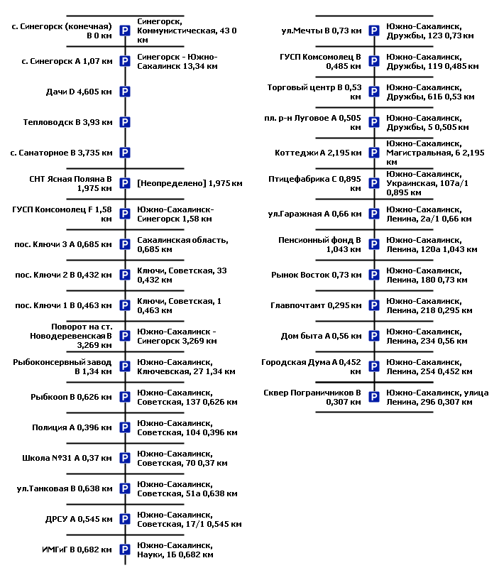 | 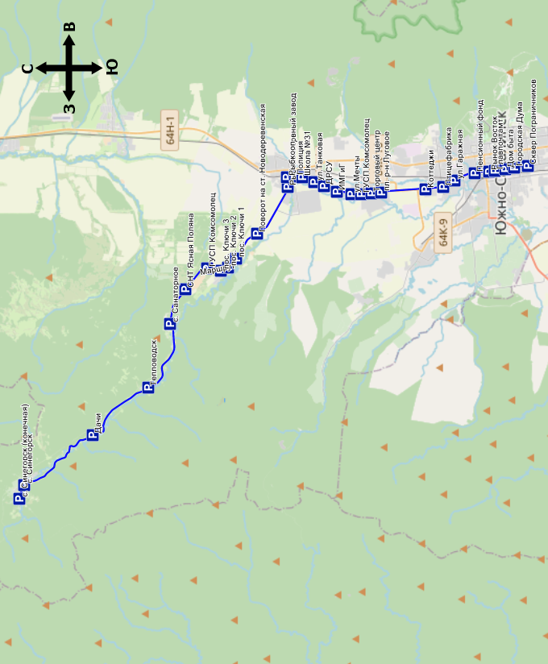

1.6. Графики движения (выходы) транспортных средств:
1.6.1. по пр. Мира:
Номер графика | Класс транспортного средства | Начало движения  (часы и минуты) |  |  | Окончание движения  (часы и минуты) |  |  | Продолжительность работы, час
Номер графика | Класс транспортного средства | Рабочие дни | Суббота | Выходные и праздничные | Рабочие дни | Суббота | Выходные и праздничные | Рабочие дни | Суббота | Выходные и праздничные
1 | средний | 08:10 | 08:10 | 08:57 | 20:05 | 20:05 | 20:05 | 05:26 | 05:26 | 05:20
2 | средний | 05:55 | 05:55 | 05:55 | 21:40 | 21:40 | 21:40 | 10:30 | 10:30 | 10:30
3 | средний | 07:25 | 07:25 | 07:25 | 23:10 | 23:10 | 23:10 | 10:25 | 10:25 | 10:25
5 | средний | 05:15 |  |  | 17:20 |  |  | 05:05
1.6.2. по ул. Ленина:
Номер графика | Класс транспортного средства | Начало движения  (часы и минуты) |  |  | Окончание движения  (часы и минуты) |  |  | Продолжительность работы, час
Номер графика | Класс транспортного средства | Рабочие дни | Суббота | Выходные и праздничные | Рабочие дни | Суббота | Выходные и праздничные | Рабочие дни | Суббота | Выходные и праздничные
1 | средний | 05:45 | 05:45 | 13:50 | 16:30 | 16:30 | 16:30 | 05:05 | 05:05 | 02:40
4 | средний | 18:10 | 18:10 | 18:10 | 20:47 | 20:47 | 20:47 | 02:37 | 02:37 | 02:37

1.7. Сводное расписание:
1.7.1. по пр. Мира:
Буднее:
Отправление от Сквер Пограничников: 5:15, 5:55, 7:25, 8:57, 11:05, 12:30, 14:40, 15:40, 16:30, 17:25, 19:00, 20:30.
Отправление от п. Синегорск: 6:20, 7:00, 8:30, 10:17, 12:25, 13:50, 16:00, 17:00, 17:50, 18:45, 20:20, 21:50.
Суббота, воскресенье:
Отправление от Сквер Пограничников: 5:55, 7:25, 8:57, 11:05, 12:30, 15:40, 16:30, 17:25, 19:00, 20:30.
Отправление от п. Синегорск: 7:00, 8:30, 10:17, 12:25, 13:50, 17:00, 17:50, 18:45, 20:20, 21:50.
1.7.2. по ул. Ленина:
Буднее.
Отправление от Сквер Пограничников (по ул. Ленина): 5:45, 13:50, 18:10
Отправление от п. Синегорск (по ул. Ленина): 6:50, 15:10, 19:30.
Суббота.
Отправление от Сквер Пограничников (по ул. Ленина): 5:45, 13:50, 18:10.
Отправление от п. Синегорск (по ул. Ленина): 6:50, 15:10, 19:30.
Воскресенье.
Отправление от Сквер Пограничников (по ул. Ленина): 13:50, 18:10.
Отправление от п. Синегорск (по ул. Ленина): 15:10, 19:30.

1.8. Количество рейсов и пробег транспортных средств
1.8.1. по пр. Мира:
Направление | Рабочие дни |  | Субботние дни |  | Воскресные и праздничные дни
Направление | к-во рейсов | пробег (км) | к-во рейсов | пробег (км) | к-во рейсов | пробег (км)
прямое | 12 | 443,76 | 10 | 369,80 | 10 | 369,80
обратное | 12 | 443,16 | 10 | 369,30 | 10 | 369,30
ИТОГО: | 24 | 886,92 | 20 | 739,10 | 10 | 739,10

1.8.2. по ул. Ленина:
Направление | Рабочие дни |  | Субботние дни |  | Воскресные и праздничные дни
Направление | к-во рейсов | пробег (км) | к-во рейсов | пробег (км) | к-во рейсов | пробег (км)
прямое | 3 | 108,42 | 3 | 108,42 | 2 | 72,28
обратное | 3 | 107,19 | 3 | 107,19 | 2 | 71,46

Рейсом является следование автобуса по маршруту № 189 «Сквер Пограничников — с. Синегорск» из начального остановочного в конечный остановочный пункт или из конечного остановочного пункта в начальный остановочный пункт.

1.9. Максимальное количество транспортных средств: 6 единиц среднего класса.

1.10. Резервное количество транспортных средств: не менее 1 единицы среднего класса.

Приложение № 2
к Муниципальному контракту
от «___» ________ 2022 № 62/17

Требования
к характеристикам и оборудованию транспортных средств
среднего класса

1. Количество транспортных средств: 6 единиц с учетом резервных автобусов;
2. Год выпуска транспортных средств: не ранее 2020 года выпуска;
3. Минимальное количество мест для сидения: 19;
4. Максимальное общее количество мест: 80;
5. Класс транспортных средств в соответствии с Федеральным законом от 13.07.2015 № 220-ФЗ: средний;
6. Класс транспортного средства (в рамках категорий М2, М3 ТР ТС 018/2011): II;
7. Экологические характеристики транспортного средства: не ниже ЕВРО 4;
8. Количество транспортных средств, использующих газомоторное топливо: 9 единиц;
9. Количество транспортных средств, оборудованных для перевозок инвалидов-колясочников: не менее 6 единиц;
10. Системы отопления, вентиляции, обеспечивающие температурный режим в салоне автобуса соответствующий требованиям распоряжению Минтранса России от 31.01.2017 № НА-19-р «Об утверждении социального стандарта транспортного обслуживания населения при осуществлении перевозок пассажиров и багажа автомобильным транспортом и городским наземным электрическим транспортом»: наличие;
11. Наличие в салоне программно-технических комплексов видеонаблюдения: да;
12. Оснащенность аппаратурой спутниковой навигации (навигационно-связное оборудование (GPS/ГЛОНАСС) с передачей информации в реальном времени в РНИС в формате, пригодном для взаимодействия с системами, применяемыми для работы в Сахалинской области): да;
13. Наличие в салоне системы автоматизированного контроля оплаты проезда (валидатор): да;
14. Наличие аудио информирования для объявления названия остановочного пункта и прочей информации (для слабовидящих пассажиров): да;
15. Наличие автоматизированной системы учета пассажиропотока: да;
16. Требование к транспортным средствам согласно Федерального закона от 09.02.2007 № 16-ФЗ «О транспортной безопасности» и Постановления Правительства РФ от 08.10.2020 № 1640 «Об утверждении требований по обеспечению транспортной безопасности, учитывающих уровни безопасности для транспортных средств автомобильного транспорта и городского наземного электрического транспорта»: нахождение в реестре объектов транспортной инфраструктуры и транспортных средств.

Приложение № 3
к Муниципальному контракту

от «___» ________ 2022 № 62/17

Объём выполняемых работ:

Маршрут № 189 «Сквер Пограничников — с. Синегорск»

Общий объём выполняемых работ:
Период выполнения работ | Объем выполняемых работ, рейс |  | Объем выполняемых работ *, км.
Период выполнения работ | Прямое направление | Обратное направление | Прямое направление | Обратное направление | Всего
С 15 августа по 31 декабря 2022 года | 1 985 | 1 985 | 73 071,82 | 72 829,65 | 145 901,47
2023 год | 5 171 | 5 171 | 190 794,58 | 190 161,39 | 380 955,97
2024 год | 5 186 | 5 186 | 191 346,76 | 190 711,74 | 382 058,50
2025 год | 5 171 | 5 171 | 190 794,58 | 190 161,39 | 380 955,97
2026 год | 5 171 | 5 171 | 190 794,58 | 190 161,39 | 380 955,97
2027 год | 5 171 | 5 171 | 190 794,58 | 190 161,39 | 380 955,97
2028 год | 5 186 | 5 186 | 191 346,76 | 190 711,74 | 382 058,50
2029 год | 5 171 | 5 171 | 190 794,58 | 190 161,39 | 380 955,97
Итого: | 38 212 | 38 212 | 1 409 738,24 | 1 405 060,08 | 2 814 798,32
* — без учёта нулевого пробега

Объём выполняемых работ: с 15 августа по 31 декабря 2022 года
Период выполнения работ | Объем выполняемых работ, рейс |  | Объем выполняемых работ, км.  (Без учёта нулевого пробега.)
Период выполнения работ | Прямое направление | Обратное направление | Прямое направление | Обратное направление | Всего
Август  (с 15 числа) | 245 | 245 | 9 018,94 | 8 989,05 | 18 007,99
Сентябрь | 430 | 430 | 15 829,16 | 15 776,70 | 31 605,86
Октябрь | 440 | 440 | 16 197,28 | 16 143,60 | 32 340,88
Ноябрь | 427 | 427 | 15 719,06 | 15 667,11 | 31 386,17
Декабрь | 443 | 443 | 16 307,38 | 16 253,19 | 32 560,57
Итого: | 1 985 | 1 985 | 73 071,82 | 72 829,65 | 145 901,47

Объём выполняемых работ: с 01 января по 31 декабря 2023 года
Период выполнения работ | Объем выполняемых работ, рейс |  | Объем выполняемых работ, км.  (Без учёта нулевого пробега.)
Период выполнения работ | Прямое направление | Обратное направление | Прямое направление | Обратное направление | Всего
Январь | 423 | 423 | 14 779,42 | 14 738,13 | 29 517,55
Февраль | 397 | 397 | 14 397,86 | 14 352,03 | 28 749,89
Март | 441 | 441 | 16 018,26 | 15 967,35 | 31 985,61
Апрель | 428 | 428 | 15 755,20 | 15 702,84 | 31 458,04
Май | 430 | 430 | 15 541,72 | 15 493,26 | 31 034,98
Июнь | 427 | 427 | 15 791,34 | 15 738,57 | 31 529,91
Июль | 440 | 440 | 16 341,84 | 16 286,52 | 32 628,36
Август | 445 | 445 | 16 381,34 | 16 327,05 | 32 708,39
Сентябрь | 430 | 430 | 16 190,56 | 16 134,00 | 32 324,56
Октябрь | 440 | 440 | 16 558,68 | 16 500,90 | 33 059,58
Ноябрь | 427 | 427 | 16 152,74 | 16 095,87 | 32 248,61
Декабрь | 443 | 443 | 16 885,62 | 16 824,87 | 33 710,49
Итого: | 5 171 | 5 171 | 190 794,58 | 190 161,39 | 380 955,97

Объём выполняемых работ: с 01 января по 31 декабря 2024 года
Период выполнения работ | Объем выполняемых работ, рейс |  | Объем выполняемых работ, км.  (Без учёта нулевого пробега.)
Период выполнения работ | Прямое направление | Обратное направление | Прямое направление | Обратное направление | Всего
Январь | 423 | 423 | 14 779,42 | 14 738,13 | 29 517,55
Февраль | 412 | 412 | 14 950,04 | 14 902,38 | 29 852,42
Март | 441 | 441 | 16 018,26 | 15 967,35 | 31 985,61
Апрель | 428 | 428 | 15 755,20 | 15 702,84 | 31 458,04
Май | 430 | 430 | 15 541,72 | 15 493,26 | 31 034,98
Июнь | 427 | 427 | 15 791,34 | 15 738,57 | 31 529,91
Июль | 440 | 440 | 16 341,84 | 16 286,52 | 32 628,36
Август | 445 | 445 | 16 381,34 | 16 327,05 | 32 708,39
Сентябрь | 430 | 430 | 16 190,56 | 16 134,00 | 32 324,56
Октябрь | 440 | 440 | 16 558,68 | 16 500,90 | 33 059,58
Ноябрь | 427 | 427 | 16 152,74 | 16 095,87 | 32 248,61
Декабрь | 443 | 443 | 16 885,62 | 16 824,87 | 33 710,49
Итого: | 5 186 | 5 186 | 191 346,76 | 190 711,74 | 382 058,50

Объём выполняемых работ: с 01 января по 31 декабря 2025 года
Период выполнения работ | Объем выполняемых работ, рейс |  | Объем выполняемых работ, км.  (Без учёта нулевого пробега.)
Период выполнения работ | Прямое направление | Обратное направление | Прямое направление | Обратное направление | Всего
Январь | 423 | 423 | 14 779,42 | 14 738,13 | 29 517,55
Февраль | 397 | 397 | 14 397,86 | 14 352,03 | 28 749,89
Март | 441 | 441 | 16 018,26 | 15 967,35 | 31 985,61
Апрель | 428 | 428 | 15 755,20 | 15 702,84 | 31 458,04
Май | 430 | 430 | 15 541,72 | 15 493,26 | 31 034,98
Июнь | 427 | 427 | 15 791,34 | 15 738,57 | 31 529,91
Июль | 440 | 440 | 16 341,84 | 16 286,52 | 32 628,36
Август | 445 | 445 | 16 381,34 | 16 327,05 | 32 708,39
Сентябрь | 430 | 430 | 16 190,56 | 16 134,00 | 32 324,56
Октябрь | 440 | 440 | 16 558,68 | 16 500,90 | 33 059,58
Ноябрь | 427 | 427 | 16 152,74 | 16 095,87 | 32 248,61
Декабрь | 443 | 443 | 16 885,62 | 16 824,87 | 33 710,49
Итого: | 5 171 | 5 171 | 190 794,58 | 190 161,39 | 380 955,97

Объём выполняемых работ: с 01 января по 31 декабря 2026 года
Период выполнения работ | Объем выполняемых работ, рейс |  | Объем выполняемых работ, км.  (Без учёта нулевого пробега.)
Период выполнения работ | Прямое направление | Обратное направление | Прямое направление | Обратное направление | Всего
Январь | 423 | 423 | 14 779,42 | 14 738,13 | 29 517,55
Февраль | 397 | 397 | 14 397,86 | 14 352,03 | 28 749,89
Март | 441 | 441 | 16 018,26 | 15 967,35 | 31 985,61
Апрель | 428 | 428 | 15 755,20 | 15 702,84 | 31 458,04
Май | 430 | 430 | 15 541,72 | 15 493,26 | 31 034,98
Июнь | 427 | 427 | 15 791,34 | 15 738,57 | 31 529,91
Июль | 440 | 440 | 16 341,84 | 16 286,52 | 32 628,36
Август | 445 | 445 | 16 381,34 | 16 327,05 | 32 708,39
Сентябрь | 430 | 430 | 16 190,56 | 16 134,00 | 32 324,56
Октябрь | 440 | 440 | 16 558,68 | 16 500,90 | 33 059,58
Ноябрь | 427 | 427 | 16 152,74 | 16 095,87 | 32 248,61
Декабрь | 443 | 443 | 16 885,62 | 16 824,87 | 33 710,49
Итого: | 5 171 | 5 171 | 190 794,58 | 190 161,39 | 380 955,97

Объём выполняемых работ: с 01 января по 31 декабря 2027 года
Период выполнения работ | Объем выполняемых работ, рейс |  | Объем выполняемых работ, км.  (Без учёта нулевого пробега.)
Период выполнения работ | Прямое направление | Обратное направление | Прямое направление | Обратное направление | Всего
Январь | 423 | 423 | 14 779,42 | 14 738,13 | 29 517,55
Февраль | 397 | 397 | 14 397,86 | 14 352,03 | 28 749,89
Март | 441 | 441 | 16 018,26 | 15 967,35 | 31 985,61
Апрель | 428 | 428 | 15 755,20 | 15 702,84 | 31 458,04
Май | 430 | 430 | 15 541,72 | 15 493,26 | 31 034,98
Июнь | 427 | 427 | 15 791,34 | 15 738,57 | 31 529,91
Июль | 440 | 440 | 16 341,84 | 16 286,52 | 32 628,36
Август | 445 | 445 | 16 381,34 | 16 327,05 | 32 708,39
Сентябрь | 430 | 430 | 16 190,56 | 16 134,00 | 32 324,56
Октябрь | 440 | 440 | 16 558,68 | 16 500,90 | 33 059,58
Ноябрь | 427 | 427 | 16 152,74 | 16 095,87 | 32 248,61
Декабрь | 443 | 443 | 16 885,62 | 16 824,87 | 33 710,49
Итого: | 5 171 | 5 171 | 190 794,58 | 190 161,39 | 380 955,97

Объём выполняемых работ: с 01 января по 31 декабря 2028 года
Период выполнения работ | Объем выполняемых работ, рейс |  | Объем выполняемых работ, км.  (Без учёта нулевого пробега.)
Период выполнения работ | Прямое направление | Обратное направление | Прямое направление | Обратное направление | Всего
Январь | 423 | 423 | 14 779,42 | 14 738,13 | 29 517,55
Февраль | 412 | 412 | 14 950,04 | 14 902,38 | 29 852,42
Март | 441 | 441 | 16 018,26 | 15 967,35 | 31 985,61
Апрель | 428 | 428 | 15 755,20 | 15 702,84 | 31 458,04
Май | 430 | 430 | 15 541,72 | 15 493,26 | 31 034,98
Июнь | 427 | 427 | 15 791,34 | 15 738,57 | 31 529,91
Июль | 440 | 440 | 16 341,84 | 16 286,52 | 32 628,36
Август | 445 | 445 | 16 381,34 | 16 327,05 | 32 708,39
Сентябрь | 430 | 430 | 16 190,56 | 16 134,00 | 32 324,56
Октябрь | 440 | 440 | 16 558,68 | 16 500,90 | 33 059,58
Ноябрь | 427 | 427 | 16 152,74 | 16 095,87 | 32 248,61
Декабрь | 443 | 443 | 16 885,62 | 16 824,87 | 33 710,49
Итого: | 5 186 | 5 186 | 191 346,76 | 190 711,74 | 382 058,50

Объём выполняемых работ: с 01 января по 31 декабря 2029 года
Период выполнения работ | Объем выполняемых работ, рейс |  | Объем выполняемых работ, км.  (Без учёта нулевого пробега.)
Период выполнения работ | Прямое направление | Обратное направление | Прямое направление | Обратное направление | Всего
Январь | 423 | 423 | 14 779,42 | 14 738,13 | 29 517,55
Февраль | 397 | 397 | 14 397,86 | 14 352,03 | 28 749,89
Март | 441 | 441 | 16 018,26 | 15 967,35 | 31 985,61
Апрель | 428 | 428 | 15 755,20 | 15 702,84 | 31 458,04
Май | 430 | 430 | 15 541,72 | 15 493,26 | 31 034,98
Июнь | 427 | 427 | 15 791,34 | 15 738,57 | 31 529,91
Июль | 440 | 440 | 16 341,84 | 16 286,52 | 32 628,36
Август | 445 | 445 | 16 381,34 | 16 327,05 | 32 708,39
Сентябрь | 430 | 430 | 16 190,56 | 16 134,00 | 32 324,56
Октябрь | 440 | 440 | 16 558,68 | 16 500,90 | 33 059,58
Ноябрь | 427 | 427 | 16 152,74 | 16 095,87 | 32 248,61
Декабрь | 443 | 443 | 16 885,62 | 16 824,87 | 33 710,49
Итого: | 5 171 | 5 171 | 190 794,58 | 190 161,39 | 380 955,97

Приложение № 4
к Муниципальному контракту
от «___» ________ 2022 № 62/17

ОТЧЕТ
о реализации билетов

за период с «__» __________ ____ г. по «__» __________ ____ г.

№№ пп | Наименование билета | Количество, шт. | Стоимость одного билета, руб. | Сумма полученной платы, руб.

Общая стоимость реализованных в отчетном периоде билетов составляет ________________ (_____________) рублей.

________________________________________ в период с «__» __________ ____ г.
(наименование Подрядчика)
по «__» _______ ____ г. перечислил на лицевой счет __________________________________
(наименование Заказчика)
денежные средства в размере __________ (__________) руб., в том числе:

№№ пп. | Назначение платежа | Дата платежного поручения | Номер платежного поручения | Сумма перечисленных денежных средств, руб.

Обязанности, связанные с перечислением денежных средств от реализации билетов в отчетном периоде выполнены надлежащим образом, своевременно и в полном объеме.
Отчет принят Заказчиком без возражений. Стороны взаимных претензий не имеют.
Настоящий Отчет составлен в 2 экземплярах, по одному для каждой из Сторон, и вступает в силу со дня его подписания Сторонами.

Заказчик:  Департамент городского хозяйства администрации города Южно-Сахалинска  Исполняющий обязанности директора  _________________ Е.А.Золотов | Подрядчик:  Акционерное общество  «Транспортная компания»  Генеральный директор  ________________С.В.Павлов

Приложение № 5
к Муниципальному контракту
от «___» ________ 2022. № 62/17

Определение цены единицы работы

1. Цена 1 км пробега транспортных средств (Цкм) (для каждого маршрута) определяется по формуле:

Ц у.км 2022 = Ц2022 / L2022, руб./км,
Ц у.км 2023 = Ц2023 / L2023, руб./км,
Ц у.км 2024 = Ц2024 / L2024, руб./км,
Ц у.км 2025 = Ц2025 / L2025, руб./км,
Ц у.км 2026 = Ц2026 / L2026, руб./км,
Ц у.км 2027 = Ц2027 / L2027, руб./км,
Ц у.км 2028 = Ц2028 / L2028, руб./км,
Ц у.км 2029 = Ц2029 / L2029, руб./км,

где:
Ц2022, Ц2023, Ц2024, Ц2025, Ц2026, Ц2027, Ц2028, Ц2029, - установленная цена Контракта по годам исполнения, руб.;
L2022, L2023, L2024, L2025, L2026, L2027, L2028, L2029 - установленный Контрактом пробег транспортных средств по годам исполнения, км;

Ц у.км 2022 = 0,00 / 145 901,47 = 0,00 руб./км.
Ц у.км 2023 = 17 417 261,23 / 380 954,97 = 45,72 руб./км.
Ц у.км 2023 = 3 691,15 / 1 = 3 691,15 руб./км.
Ц у.км 2024 = 16 489 601,70 / 382 057,50 = 43,16 руб./км.
Ц у.км 2024 = 2 964,97 / 1 = 2 964,97 руб./км.
Ц у.км 2025 = 46 335 553,00 / 380 954,97 = 121,63 руб./км.
Ц у.км 2025 = 3 157,13 / 1 = 3 157,13 руб./км.
Ц у.км 2026 = 50 948 917,69 / 380 954,97 = 133,74 руб./км.
Ц у.км 2026 = 1 212,05 / 1 = 1 212,05 руб./км.
Ц у.км 2027 = 56 049 904,74 / 380 954,97 = 147,13 руб./км.
Ц у.км 2027 = 2 646,23 / 1 = 2 646,23 руб./км.
Ц у.км 2028 = 61 644 977,63 / 382 057,50 = 161,35 руб./км.
Ц у.км 2028 = 920,59 / 1 = 920,59 руб./км.
Ц у.км 2029 = 67 840 461,06 / 380 954,97 = 178,08 руб./км.
Ц у.км 2029 = 2 620,70 / 1 = 2 620,70 руб./км.

ПОДПИСИ СТОРОН
Заказчик:  Департамент городского хозяйства администрации города Южно-Сахалинска  Исполняющий обязанности директора  _________________ Е.А.Золотов | Подрядчик:  Акционерное общество  «Транспортная компания»  Генеральный директор  ________________С.В.Павлов

Приложение № 6
к Муниципальному контракту
от «___» ________ 2022. № 62/17

Определение объема фактически выполненных работ, подлежащих оплате Заказчиком.

Объем фактически выполненных работ (Lфакт), руб., определяется (для каждого маршрута) по формуле:

Lфакт = Кф. х Lр, км.

где:
Кф. – количество фактически выполненных рейсов в каждом году исполнения контракта;
Lр – протяженность рейса, км.

Фактически выполненный рейс – фактически пройденный путь транспортного средства по маршруту от начального остановочного в конечный остановочный пункт или от конечного остановочного пункта в начальный остановочный пункт, что подтверждено наличием трека и прохождения отметок по маршруту.
Доля рейса – доля не полностью выполненного рейса, при возникновении обстоятельств, являющихся основанием для вынужденной остановки (схода) транспортного средства с маршрута (техническая неисправность, дорожно-транспортное происшествие с участием водителя автобуса, опасность, создаваемая состоянием водителя (кондуктора) и (или) пассажиров, и другие причины, подтвержденные документами о невозможности выполнения рейса по причинам, не зависящим от Подрядчика).
Доля выполненного рейса определяется как частное от деления выполненной протяженности рейса к плановой протяженности рейса с округлением до десятых в соответствии с общепринятыми правилами округления.
Выполнение доли рейса без объективных причин, препятствующих выполнению рейса и без подтверждения, оплате не подлежат.

ПОДПИСИ СТОРОН
Заказчик:  Департамент городского хозяйства администрации города Южно-Сахалинска  Исполняющий обязанности директора  _________________ Е.А.Золотов | Подрядчик:  Акционерное общество  «Транспортная компания»  Генеральный директор  ________________С.В.Павлов

Приложение № 7
к Муниципальному контракту
от «___» ________ 2022 № 62/17
___________________________________ форма акта _________________________________
«УТВЕРЖДАЮ»
Директор Департамента
городского хозяйства

______________ФИО
«___» __________ 20__ года
АКТ
приемки выполненных работ по Контракту
№ ____ от «___»_________________ ___г.
_____________________________ «____» _________ ____ г.
(место составления) (дата составления)
Муниципальное казенное учреждение «Пассажирский транспорт города Южно — Сахалинска», в лице ___________________________________________________________________,
(должность, Ф.И.О. )
с одной стороны и __________________________________________________, именуемый(-ое) в (полное наименование Подрядчика)
дальнейшем«Подрядчик», в лице _________________________________________________________,
(должность, Ф.И.О. уполномоченного лица Подрядчика)
действующего на основании ______________________________________________________, с другой
(наименование документа)
стороны, составили настоящий Акт о нижеследующем:

1. В соответствии с условиями Контракта от «__» _______________ ____ г. № ____ (далее — Контракт) Подрядчиком выполнены работы по предмету закупки: выполнение работ, связанных с осуществлением регулярных перевозок по регулируемым тарифам.

2. Фактически выполненный Подрядчиком объем работы составил:

№  маршрута | Выполнено  рейсов, долей рейсов |  |  |  | Пробег на линии, км
№  маршрута | Прямое направление |  | Обратное направление |  | Прямое направление |  | Обратное направление
№  маршрута | план | факт | план | факт | план | факт | план | факт

3. Нарушения условий Контракта:

Указываются виды и количество выявленных МКУ «ПТГЮС» нарушений условий Контракта с указанием реквизитов актов проверки соблюдения условий Контракта.

4. Сумма, подлежащая оплате за фактически выполненный объем работ, составляет ____ руб.

Маршрут № | Фактически выполненный пробег, км. | цена 1км. пробега | Стоимость выполненных работ, руб.

5. Сумма штрафов, подлежащая удержанию, составляет ____ руб.

6. Оплате Подрядчику подлежат работы в сумме _____________________ руб.

Приложение:
Выполнено долей рейсов в прямом направлении по маршруту №________
Дата | Время (с ___ по _____) | Путь следования |  | Доля рейса | Расчет доли рейса | Причина выполнения доли рейса
Дата | Время (с ___ по _____) | от наименования ост. пункта | до наименования ост. пункта | Доля рейса | Расчет доли рейса | Причина выполнения доли рейса

Выполнено долей рейсов в обратном направлении по маршруту №________

Дата | Время (с ___ по _____) | Путь следования |  | Доля рейса | Расчет доли рейса | Причина выполнения доли рейса
Дата | Время (с ___ по _____) | от наименования ост. пункта | до наименования ост. пункта | Доля рейса | Расчет доли рейса | Причина выполнения доли рейса

Не выполнено рейсов по маршруту №________

Дата | Время (с ___ по _____) | Количество рейсов |  | Причина
Дата | Время (с ___ по _____) | Прямое направление | Обратное направление | Причина

7. Настоящий Акт составлен на русском языке в двух экземплярах, имеющих равную юридическую силу, по одному экземпляру для Подрядчика и Заказчика и является неотъемлемой частью указанного выше Контракта.

Подписи сторон:
Представителя «Подрядчика»: _______________/_______/
Представителя МКУ «ПТГЮС»: _______________/_______/

___________________________________ форма акта _________________________________

ПОДПИСИ СТОРОН
Заказчик:  Департамент городского хозяйства администрации города Южно-Сахалинска  Исполняющий обязанности директора  _________________ Е.А.Золотов | Подрядчик:  Акционерное общество  «Транспортная компания»  Генеральный директор  ________________С.В.Павлов

Приложение № 8
к Муниципальному контракту
от «___» ________ 20__ г. № __

Определение суммы, подлежащей выплате Подрядчику
за фактически выполненные работы Заказчиком.

Сумма, подлежащая выплате Подрядчику за фактически выполненные работы (Пус.)
определяется (для каждого маршрута) по формуле:

Пус. = Ц у.км х Lфакт, руб.
где:

Lфакт – подлежащий оплате Заказчиком фактический объем выполненных работ выполненный по годам исполнения контракта согласно Акту приемки выполненных работ, км.
Ц у.км – цена 1 км. пробега транспортных средств в соответствии с годом выполнения работ, руб./км.

ПОДПИСИ СТОРОН
Заказчик:  Департамент городского хозяйства администрации города Южно-Сахалинска  Исполняющий обязанности директора  _________________ Е.А.Золотов | Подрядчик:  Акционерное общество  «Транспортная компания»  Генеральный директор  ________________С.В.Павлов

Приложение № 9
к Муниципальному контракту
от «___» ________ 2022 №62/17

___________________________________ форма акта _________________________________
Акт сверки взаимных расчетов
за период: с _________ по __________
между: ______________________ и _______________________
по Контракту № ____ от ______________ ____ г.

Мы, нижеподписавшиеся, Департамент городского хозяйства администрации города Южно-Сахалинска, именуемый в дальнейшем «Заказчик», в лице____________________________, с одной стороны и _________________________ с другой стороны составили настоящий Акт сверки в том, что состояние взаимных расчетов по данным учета следующее:

По данным _________________________ По данным _________________________
___________________________________ ___________________________________

Дата | Документ | Дебет | Кредит |  |  |  | Дата | Документ | Дебет | Кредит
Сальдо начальное
Обороты за период |  |  |  |  |  |  | Обороты за период
Сальдо конечное |  |  |  |  |  |  | Сальдо конечное

По данным _________________________ По данным ______________________________
_______________ на _________________ _______________ на ______________________
задолженность в пользу ______________ задолженность в пользу ___________________
___________________________________ ________________________________________
составляет ______________________ руб. составляет __________________________ руб.
___________________________________ форма акта _________________________________
ПОДПИСИ СТОРОН
Заказчик:  Департамент городского хозяйства администрации города Южно-Сахалинска  Исполняющий обязанности директора  _________________ Е.А.Золотов | Подрядчик:  Акционерное общество  «Транспортная компания»  Генеральный директор  ________________С.В.Павлов

Приложение № 10
к Муниципальному контракту
от «___» ________ 2022 № 62/17
___________________________________ форма акта _________________________________
Акт
наличия транспортных средств, предусмотренных Контрактом
(дополнительным соглашением к Контракту)
№ ____ от «__» __________ _____ г.

______________________________________ «__» __________ ____ г.
(место составления) (дата составления)

Департамент городского хозяйства администрации города Южно-Сахалинска, именуемый в дальнейшем «Заказчик», в лице ____________________________________________, с одной стороны и __________________________________________________, именуемый(-ое) в дальнейшем
(полное наименование Подрядчика)
«Подрядчик», в лице ____________________________________________________________________,
(должность, Ф.И.О. уполномоченного лица Подрядчика)
действующего на основании ______________________________________________________, с другой стороны, совместно именуемые в дальнейшем «Стороны» и каждый в отдельности «Сторона», составили настоящий Акт о нижеследующем:

1. Подрядчик располагает следующими транспортными средствами, предусмотренными условиями Контракта (дополнительного соглашения к Контракту) от «__» ___________ ____ г.:

№№ пп | Вид транспортного средства | Класс транспортного средства | Количество транспортных средств

2. Количество, характеристики и оборудование транспортных средств соответствуют условиям Контракта (дополнительного соглашения к Контракту) от «__» __________ ____ г.
3. Настоящий Акт составлен на русском языке в двух экземплярах, имеющих равную юридическую силу, по одному экземпляру для каждой из Сторон и является неотъемлемой частью указанного выше Контракта.

СОГЛАСОВАНО:
___________________________________ форма акта _________________________________

ПОДПИСИ СТОРОН
Заказчик:  Департамент городского хозяйства администрации города Южно-Сахалинска  Исполняющий обязанности директора  _________________ Е.А.Золотов | Подрядчик:  Акционерное общество  «Транспортная компания»  Генеральный директор  ________________С.В.Павлов

Приложение № 11
к Муниципальному контракту № 62/17
от «_____» ___________ 2022

Осуществление контроля
за соблюдением Подрядчиком условий Контракта (далее — Порядок)

1. Заказчик осуществляет следующие виды контроля исполнения Подрядчиком обязательств, предусмотренных настоящим Контрактом:
1.1. Проверки осуществляется посредством линейного контроля специалистами МКУ «ПТГЮС» на линии (маршруте). Подрядчик обязан обеспечить беспрепятственный доступ должностных лиц представителя МКУ «ПТГЮС» для проведения проверок выполнения Подрядчиком условий Контракта на территории хранения транспортных средств, технического обслуживания транспортных средств, выпуска транспортных средств на линию, в транспортные средства, работающие по маршруту;
1.2. Контроль выполнения Подрядчиком объемов перевозки, в том числе учет количества подвижного состава, работающего на маршруте, учет выполнения графиков, количества рейсов и расписания движения, соблюдение Подрядчиком утвержденной схемы движения, осуществляется Заказчиком посредством системы спутникового мониторинга ГЛОНАСС или ГЛОНАСС/GPS на основании данных полученных с использованием автоматизированной системы мониторинга диспетчерского управления МКУ «ПТГЮС» (далее ЦДС МКУ «ПТГЮС»). Порядок взаимодействия Подрядчика с ЦДС МКУ «ПТГЮС» осуществляется в соответствие с приложением № 15 к Контракту по средствам предоставления доступа к информации ГЛОНАСС (логин, пароль или иное).
1.3. При проведении линейного контроля, специалист проводящий контроль обязан иметь при себе служебное удостоверение;
1.4. При проведении контрольных мероприятий сотрудники МКУ «ПТГЮС» вправе применять технические средства аудио-, фото-, видеофиксации, а также иные средства фиксации.
1.5 Контрольные мероприятия проводятся сотрудниками МКУ «ПТГЮС» согласно утвержденному Департаментом городского хозяйства администрации города Южно-Сахалинска месячному плану, в местах остановки и стоянки транспортных средств, а также на улицах, по которым проходят муниципальные маршруты регулярных перевозок в границах городского округа «Город Южно-Сахалинск».
1.6. По согласованию контрольные мероприятия проводятся совместно с сотрудниками: дорожно-патрульной службы государственной инспекции безопасности дорожного движения Управления МВД России по городу Южно — Сахалинску, Дальневосточным межрегиональным УГАДН Федеральной Службы по надзору в сфере транспорта и представителями иных контрольно-надзорных органов.
1.7. Предварительное уведомление Подрядчика о проведении контроля не осуществляется.
2. При подтверждении факта невыполнения (ненадлежащего выполнения) Подрядчиком обязательств, предусмотренных Контрактом, составляется акт проверки соблюдения юридическими лицами, индивидуальными предпринимателями, участниками договора простого товарищества требований, установленных муниципальными правовыми актами в сфере пассажирских перевозок и багажа городского округа «Город Южно - Сахалинск» (далее — акт проверки), предусмотренный Приложением № 1 к Приложению № 11 .
2.1. Копия акта проверки в течение 3 рабочих дней вручаются представителю Подрядчика, либо направляется (вручается) Подрядчику с надлежащим уведомлением.
При отказе от получения копии акта проверки выявленных нарушений условий контракта, специалистом проводящим контроль делается соответствующая запись на экземпляре акта проверки с указанием обстоятельств отказа от его получения.
Копия акта проверки направляются Подрядчику по адресу, указанному в Контракте. Подрядчик вправе направить копии соответствующих документов по адресу электронной почты, указанному Подрядчиком, либо с использованием иных средств связи и доставки, обеспечивающих фиксирование факта их отправки и получения адресатом.
Копия акта проверки считается полученными Подрядчиком с момента вручения соответствующего письма, либо с момента их направления по адресу электронной почты, указанному Подрядчиком, или с использованием иных средств связи и доставки, обеспечивающих фиксирование факта их отправки и получения адресатом.
3. Подрядчик вправе в течение семи рабочих дней со дня получения копии акта представить Заказчику мотивированное обоснование, пояснения и замечания, которые прилагаются к акту и в дальнейшем являются его неотъемлемой частью.
4. Информация о выявленных нарушениях направляется Заказчиком Подрядчику и является основанием для применения Заказчиком мер ответственности за нарушение исполнения обязательств по настоящему Контракту. В случае если в рамках установленного объёма работ (километров пробега) Подрядчик совершил отступления от требований Контракта, предусмотренного Приложением № 2 к Приложению № 11, Подрядчик уплачивает штраф в сумме, указанной в пункте 9.7 Контракта.

Приложение № 1
к осуществлению контроля
за соблюдением Подрядчиком
условий Контракта
№ 62/17 от «_____» ___________ 2022
___________________________________ форма акта _________________________________
______________________________________________________
(наименование органа муниципального контроля)
_________________________ _______________________ ________________________
(место составления акта) (дата составления акта) (время составления акта)

Акт проверки
соблюдения юридическими лицами, индивидуальными предпринимателями,
участниками договора простого товарищества требований,
установленных муниципальными правовыми актами
в сфере пассажирских перевозок и багажа городского округа
«Город Южно-Сахалинск» № _____

По адресу/адресам: _________________________________________________________________
(место проведения мониторинга)
На основании: _____________________________________________________________________
(вид документа с указанием реквизитов (номер, дата))
В отношении: _____________________________________________________________________
(наименование юридического лица, фамилия, имя, отчество (последнее - при наличии)
индивидуального предпринимателя)
Дата и время проведения мониторинга: _______________________________________________
Акт составлен: ____________________________________________________________________
(наименование органа муниципального контроля)
Лицо(а), проводившие проверку:_____________________________________________________
(фамилия, имя, отчество (последнее - при наличии), должность должностного лица (должностных лиц), проводившего(их) мониторинг; в случае привлечения к участию в мониторинге экспертов, экспертных организаций указываются фамилии, имена, отчества (последнее - при наличии),
должности экспертов и/или наименования экспертных организаций с указанием реквизитов свидетельства об аккредитации и наименование органа по аккредитации, выдавшего свидетельство)
В ходе проведения проверки были установлены, следующие нарушения:
Дата/Время | № маршрута/государственный регистрационный знак | Нарушение | Указание нарушений требования пунктов нормативных правовых актов, положений и т.д. | Примечания
Всего нарушений:_____________________________.
Прилагаемые к акту документы:_________________.
Подписи лиц, составивших акт:
Подпись представителя перевозчика:
___________________________________ форма акта _________________________________

ПОДПИСИ СТОРОН
Заказчик:  Департамент городского хозяйства администрации города Южно-Сахалинска  Исполняющий обязанности директора  _________________ Е.А.Золотов | Подрядчик:  Акционерное общество  «Транспортная компания»  Генеральный директор  ________________С.В.Павлов
Приложение № 2
к осуществлению контроля
за соблюдением Подрядчиком
условий Контракта
№ 62/17 от «_____» ___________ 2022

Максимальное количество отступлений от требований
к качеству осуществления перевозок (далее — МКДО)

Код отступления | Наименование нарушения | Условия применения | МКДО  на дневную норму километров пробега транспортных средств по маршруту;  Примечания
1 | Несоблюдение установленного пути следования транспортных средств по маршруту. | За каждый выявленный факт нарушения | МКДО не предусмотрено. За каждый факт неисполнения или ненадлежащего исполнения Подрядчиком обязательства, предусмотренного контрактом, которое не имеет стоимостного выражения, размер штрафа установлен п.10.7 Контракта.  Не применяется в случае планового ограничения или прекращения движения транспортных средств по отдельным участкам улично-дорожной сети.  К невыполненным по вине Подрядчика не относятся рейсы, не выполненные вследствие дорожно-транспортных происшествий, произошедших по вине иных участников дорожного движения, снижения скорости движения транспортных средств, вызванного неблагоприятными погодными условиями или образовавшимися заторами на автомобильных дорогах, а также рейсы, не выполненные вследствие иных обстоятельств, предусмотренных законом или иным нормативным правовым актом субъекта Российской Федерации.
2 | Несоблюдение сводного расписания/графика движения установленных в Приложении № 1 к Контракту, не выполнения рейсов в объеме установленном в Приложении № 3 к Контракту | За каждый выявленный факт нарушения
3 | Посадка/высадка пассажиров вне установленных остановочных пунктов, проезд установленного остановочного пункта без остановки. | За каждый выявленный факт нарушения | МКДО не предусмотрено. За каждый факт неисполнения или ненадлежащего исполнения Подрядчиком обязательства, предусмотренного контрактом, которое не имеет стоимостного выражения, размер штрафа установлен п.10.7 Контракта.  Исключение, когда установлена остановка транспортного средства по требованию для посадки (высадки) пассажиров (осуществляется по требованию пассажиров).
4 | Взимание платы за проезд без выдачи проездного билета | За каждый выявленный факт нарушения. | МКДО не предусмотрено. За каждый факт неисполнения или ненадлежащего исполнения Подрядчиком обязательства, предусмотренного контрактом, которое не имеет стоимостного выражения, размер штрафа установлен п.10.7 Контракта.

5 | Отсутствие (неисправность) на транспортном средстве оборудования, установка которого в соответствии с Контрактом является обязательным. | За каждый выявленный факт нарушения. | МКДО не предусмотрено. За каждый факт неисполнения или ненадлежащего исполнения Подрядчиком обязательства, предусмотренного контрактом, которое не имеет стоимостного выражения, размер штрафа установлен п.10.7 Контракта.
6 | Наличие грязи, следов повреждений и коррозии на внешних и внутренних поверхностях кузова транспортного средства. При этом кузов транспортного средства признается грязным при наличии заметного слоя грязи на любом элементе кузова транспортного средства при отсутствии осадков. | За любое из выявленных нарушений, либо совокупность нарушений, выявленных в одном транспортном средстве. | МКДО не предусмотрено. За каждый факт неисполнения или ненадлежащего исполнения Подрядчиком обязательства, предусмотренного контрактом, которое не имеет стоимостного выражения, размер штрафа установлен п.10.7 Контракта.  Исключение, если Подрядчиком предоставлено подтверждение, грязь на кузове появилась во время выполнения рейса (в день выявления нарушения) и устранена по окончанию работы, при невозможности устранить ранее.
7 | Наличие мусора в салоне транспортного средства, выпущенного на маршрут. | За каждый выявленный факт нарушения | МКДО не предусмотрено. За каждый факт неисполнения или ненадлежащего исполнения Подрядчиком обязательства, предусмотренного контрактом, которое не имеет стоимостного выражения, размер штрафа установлен п.10.7 Контракта.  Исключение, если Подрядчиком предоставлено подтверждение, что мусор в салоне появился во время выполнения рейса (в день выявления нарушения) (пассажир(ы) бросили мусор и т.д.) и после выполнения рейса был убран.
8 | Наличие в транспортных средствах надписей, рисунков, объявлений, не относящихся к рекламе (согласованной с Заказчиком) и к обязательной в соответствии с требованиями нормативных правовых актов и государственным контрактом информации. | За любое из выявленных нарушений, либо совокупность нарушений, выявленных в одном транспортном средстве. | МКДО не предусмотрено. За каждый факт неисполнения или ненадлежащего исполнения Подрядчиком обязательства, предусмотренного контрактом, которое не имеет стоимостного выражения, размер штрафа установлен п.10.7 Контракта.  Исключение, если Подрядчиком предоставлено подтверждение, что надписи, рисунки, объявления в салоне появились во время выполнения рейса (в день выявления нарушения) (пассажир(ы) нарисовали, разместили объявление, рисунок и т.д.) и после выполнения рейса были убраны, стерты или по окончанию работы, при невозможности устранить ранее.
9 | Наличие на обивке сидений хорошо заметных грязных пятен или подтеков любого происхождения, обширных и/или многочисленных небольших порезов, прожогов обивки и иных повреждений, занимающих более 10% поверхности сидений. | За любое из выявленных нарушений, либо совокупность нарушений, выявленных в одном транспортном средстве. | МКДО не предусмотрено. За каждый факт неисполнения или ненадлежащего исполнения Подрядчиком обязательства, предусмотренного контрактом, которое не имеет стоимостного выражения, размер штрафа установлен п.10.7 Контракта.  Исключение, если Подрядчиком предоставлено подтверждение, что загрязнения, порезы, прожоги появились во время выполнения рейса (в день выявленного нарушения) (пассажир(ы) порезали сиденья, испачкали, прожгли и т.д.) и после выполнения рейса были устранены, либо по окончанию работы, при невозможности устранить ранее.
10 | Наличие видимых повреждений покрытия пола, занимающих более 10% от площади пола. | За каждый выявленный факт нарушения. | МКДО не предусмотрено. За каждый факт неисполнения или ненадлежащего исполнения Подрядчиком обязательства, предусмотренного контрактом, которое не имеет стоимостного выражения, размер штрафа установлен п.10.7 Контракта.
11 | Неисправность или неиспользование системы отопления салона транспортного средства при среднесуточной температуре наружного воздуха ниже 5 градусов Цельсия. | За каждый выявленный факт нарушения. | МКДО не предусмотрено. За каждый факт неисполнения или ненадлежащего исполнения Подрядчиком обязательства, предусмотренного контрактом, которое не имеет стоимостного выражения, размер штрафа установлен п.10.7 Контракта.  Исключение, если Подрядчиком предоставлено подтверждение, что неисправность возникла во время выполнения рейса (в день выявленного нарушения) и была своевременно устранена или Подрядчик заменил автобус.
12 | При наличии в автобусе оборудования для перевозки инвалидов, наличие неисправных приспособлений (аппарели, подъемники, места крепления колясок). | За каждый выявленный факт нарушения. | МКДО не предусмотрено. За каждый факт неисполнения или ненадлежащего исполнения Подрядчиком обязательства, предусмотренного контрактом, которое не имеет стоимостного выражения, размер штрафа установлен п.10.7 Контракта.  Исключение, если Подрядчиком предоставлено подтверждение, что неисправность возникла во время выполнения рейса (в день выявленного нарушения) и была своевременно устранена.
13 | Несоблюдение температурного режима в салоне транспортного средства в соответствии с Распоряжение Минтранса России от 31.01.2017 № НА-19-р "Об утверждении социального стандарта транспортного обслуживания населения при осуществлении перевозок пассажиров и багажа автомобильным транспортом и городским наземным электрическим транспортом". | За каждый выявленный факт нарушения. | МКДО не предусмотрено. За каждый факт неисполнения или ненадлежащего исполнения Подрядчиком обязательства, предусмотренного контрактом, которое не имеет стоимостного выражения, размер штрафа установлен п.10.7 Контракта.  Исключение, если Подрядчиком предоставлено подтверждение, что неисправность возникла во время выполнения рейса (в день выявленного нарушения) и была своевременно устранена или Подрядчик заменил автобус.
14 | Отсутствие в/на транспортных средствах информации, обязательной в соответствии с требованиями настоящего Контракта и Правилами перевозок пассажиров и багажа автомобильным транспортом и городским наземным электрическим транспортом. | За каждый выявленный факт нарушения. | МКДО не предусмотрено. За каждый факт неисполнения или ненадлежащего исполнения Подрядчиком обязательства, предусмотренного контрактом, которое не имеет стоимостного выражения, размер штрафа установлен п.10.7 Контракта.  Исключение, если Подрядчиком предоставлено подтверждение, что при выезде автобуса на маршрут информация размещена в полном объеме, а отсутствие вызвано действиями пассажиров или по иным причинам (отклеилась и т.д.) во время выполнения рейса (в день выявленного нарушения) и была своевременно размещена заново.
15 | Препятствование проведению мероприятий по контролю за соблюдением условий Контракта. | За каждый выявленный факт нарушения. | МКДО не предусмотрено. За каждый факт неисполнения или ненадлежащего исполнения Подрядчиком обязательства, предусмотренного контрактом, которое не имеет стоимостного выражения, размер штрафа установлен п.10.7 Контракта.
16 | Выпуск на линию транспортного средства, не оснащенного терминалом или с неисправным терминалом для безналичной оплаты проезда. | За каждый выявленный факт нарушения. | МКДО не предусмотрено. За каждый факт неисполнения или ненадлежащего исполнения Подрядчиком обязательства, предусмотренного контрактом, которое не имеет стоимостного выражения, размер штрафа установлен п.10.7 Контракта.  Исключение, если Подрядчиком предоставлено подтверждение, что неисправность терминала возникла во время выполнения рейса (в день выявленного нарушения) и была своевременно устранена.
17 | Отказ в предоставлении (предоставление с нарушением срока) каждой запрашиваемой видеозаписи, полученной с помощью видеокамер (видеорегистраторов), установленных на(в) транспортных средствах. | За каждый выявленный факт нарушения. | МКДО не предусмотрено. За каждый факт неисполнения или ненадлежащего исполнения Подрядчиком обязательства, предусмотренного контрактом, которое не имеет стоимостного выражения, размер штрафа установлен п.10.7 Контракта.
18 | Нарушение сроков направления ответов на запросы и требования Заказчика, не предоставление ответа. | За каждый выявленный факт нарушения. | МКДО не предусмотрено. За каждый факт неисполнения или ненадлежащего исполнения Подрядчиком обязательства, предусмотренного контрактом, которое не имеет стоимостного выражения, размер штрафа установлен п.10.7 Контракта.
19 | Не предоставление Заказчику информации о количестве и содержании жалоб на качество Перевозок, поступивших непосредственно Подрядчику. | За каждый выявленный факт нарушения. | МКДО не предусмотрено. За каждый факт неисполнения или ненадлежащего исполнения Подрядчиком обязательства, предусмотренного контрактом, которое не имеет стоимостного выражения, размер штрафа установлен п.10.7 Контракта.
20 | Разговор водителя транспортного средства во время движения по мобильному телефону без использования оборудования, позволяющего вести переговоры без использования рук. | За каждый выявленный факт нарушения. | МКДО не предусмотрено. За каждый факт неисполнения или ненадлежащего исполнения Подрядчиком обязательства, предусмотренного контрактом, которое не имеет стоимостного выражения, размер штрафа установлен п.10.7 Контракта.
21 | Курение в салонах транспортных средств. | За каждый выявленный факт нарушения. | МКДО не предусмотрено. За каждый факт неисполнения или ненадлежащего исполнения Подрядчиком обязательства, предусмотренного контрактом, которое не имеет стоимостного выражения, размер штрафа установлен п.10.7 Контракта.
22 | Не представление диспетчерской службе (специалисту) Заказчика, информации, установленной в Приложении № 10. Не предоставление доступа к системе ГЛОНАСС, в том числе с возможностью просмотра истории движения транспортных средств | За каждый факт нарушения. | МКДО не предусмотрено. За каждый факт неисполнения или ненадлежащего исполнения Подрядчиком обязательства, предусмотренного контрактом, которое не имеет стоимостного выражения, размер штрафа установлен п.10.7 Контракта.
23 | Не объявление названий остановочных пунктов по маршруту с использованием ауди информирования (микрофонов) | За каждый факт нарушения. | МКДО не предусмотрено. За каждый факт неисполнения или ненадлежащего исполнения Подрядчиком обязательства, предусмотренного контрактом, которое не имеет стоимостного выражения, размер штрафа установлен п.10.7 Контракта.  Исключение, если Подрядчиком предоставлено подтверждение, что неисправность ауди информатора (микрофона)возникла во время выполнения рейса (в день выявленного нарушения) и была своевременно устранена

ПОДПИСИ СТОРОН
Заказчик:  Департамент городского хозяйства администрации города Южно-Сахалинска  Исполняющий обязанности директора  _________________ Е.А.Золотов | Подрядчик:  Муниципальное унитарное предприятие «Транспортная компания» городского округа «Город Южно-Сахалинск»  Директор  ________________С.В.Павлов

Приложение № 12
к Муниципальному контракту
от «___» ________ 2022 № 62/17

Изменение параметров маршрутов

1. Изменение параметров маршрута (приложение № 1 к Контракту) на срок, превышающий 15 (пятнадцати) календарных дней, устанавливается дополнительным соглашением к Контракту (далее - Дополнительное соглашение).
2. Параметры маршрута изменяются по предложению Заказчика. Не допускается изменение указанных параметров посредством включения в Контракт дополнительных маршрутов.
3. Изменение параметров маршрута, приводящее к изменению более чем на десять процентов объемов работ, предусмотренных приложением № 1 к Контракту, не допускается за исключением случаев, указанных в пункте 4 настоящего приложения.
4. Изменение параметров маршрута, приводящее к уменьшению более чем на десять процентов объема выполняемых работ, предусмотренных приложением № 1 к Контракту, допускается в случае уменьшения ранее доведенных до Заказчика лимитов бюджетных обязательств.
5. Заказчик направляет проект Дополнительного соглашения на согласование Подрядчику.
6. Подрядчика в течение 3 (трех) рабочих дней со дня получения Дополнительного соглашения обязан направить Заказчику извещение о согласовании указанного Дополнительного соглашения, об отказе в его согласовании либо о согласовании на иных условиях (протокол разногласий к проекту указанного соглашения).
7. Стороны урегулируют разногласия в порядке, предусмотренном разделом 8 Контракта.
8. Изменение параметров маршрута на срок не более тридцати календарных дней осуществляется без заключения Дополнительного соглашения в следующих случаях:
1) при невозможности движения транспортных средств по маршруту и (или) осуществления посадки и высадки пассажиров в установленных остановочных пунктах вследствие осуществления дорожных работ, перекрытия движения и т.п.;
2) при необходимости перевода транспортных средств Подрядчика на временный маршрут, установленный Заказчиком в целях обеспечения транспортного обслуживания населения в условиях чрезвычайной ситуации.
9. При наступлении обстоятельств, предусмотренных подпунктом 1 пункта 8 настоящего приложения, Подрядчик вправе, предварительно уведомив об этом диспетчерскую службу МКУ «ПТГЮС», самостоятельно изменить маршрут и продолжить перевозки по измененному маршруту до письменного уведомления от Заказчика. После получения указания от Заказчика Подрядчик обязан следовать этому указанию.
10. Перевод транспортных средств Подрядчика на временный маршрут осуществляется по указанию Заказчика. При этом количество транспортных средств, переводимых на временный маршрут, не может превышать количества транспортных средств, предусмотренного приложением № 1 к Контракту.
ПОДПИСИ СТОРОН
Заказчик:  Департамент городского хозяйства администрации города Южно-Сахалинска  Исполняющий обязанности директора  _________________ Е.А.Золотов | Подрядчик:  Муниципальное унитарное предприятие «Транспортная компания» городского округа «Город Южно-Сахалинск»  Директор  ________________С.В.Павлов

Приложение № 13
к Муниципальному контракту
от «___» ________ 2022 № 62/17

Требования к размещению информации в транспортных средствах

1. Подрядчик вправе размещать рекламные и информационные материалы в (на) транспортных средствах без согласования с Заказчиком.
2. Реклама, размещаемая в (на) транспортных средствах, должна соответствовать законодательству Российской Федерации и не мешать проходу пассажиров.
3. При несоответствии рекламы требованиям, указанным в пункте 2 настоящего приложения, Подрядчика обязан устранить указанную рекламу в течение 2 рабочих дней после дня получения от Заказчика предписания в письменной форме об устранении соответствующих нарушений.
4. Подрядчик обязан разместить по требованию Заказчика в салоне каждого транспортного средства информацию, адресованную неопределенному кругу лиц и направленную на достижение благотворительных и иных общественно полезных целей, в том числе информацию об утвержденных тарифах.
5. Подрядчик обязан разместить информацию в течение 3 рабочих дней со дня получения от Заказчика требования в письменной форме о таком размещении.
6. Подрядчик обязан обеспечить размещение информации собственными силами и средствами, а также сохранность этой информации в течение всего срока ее размещения.
7. Ответственность за содержание информации несет Заказчик.

ПОДПИСИ СТОРОН
Заказчик:  Департамент городского хозяйства администрации города Южно-Сахалинска  Исполняющий обязанности директора  _________________ Е.А.Золотов | Подрядчик:  Акционерное общество  «Транспортная компания»  Генеральный директор  ________________С.В.Павлов

Приложение № 14
к Муниципальному контракту
от «___» ________ 2022 № 62/17

Порядок взаимодействия Подрядчика с Оператором (МКУ «ПТГЮС»)

1. МКУ «ПТГЮС» (далее — Оператор) осуществляет центральное диспетчерское управление движением транспортных средств Подрядчика на маршруте перевозок пассажиров и багажа автомобильным транспортом по регулярному маршруту городского округа «Город Южно-Сахалинск» по регулируемым тарифам, а Подрядчик осуществляет перевозки пассажиров и багажа на указанном маршруте в соответствии с требованиями условия Контракта.
2. Настоящий порядок описывает вопросы взаимодействия Подрядчика с Оператором информационной системы навигации.
3. Взаимодействие Подрядчика с Оператором в рамках выполнения обязательств, установленных Контрактом, осуществляется с использованием следующих средств связи:
3.1. Оперативное информирование: посредством телефонной связи на уровне водитель подрядчика/диспетчер Подрядчика/диспетчер Оператора с использованием средств телефонной связи и путем направления писем по электронной почте.
3.2. Решение рабочих вопросов: посредством передачи запросов в письменном виде на бумажном или электронном носителе (отправка отсканированного письма с подписью и печатью уполномоченного представителя Подрядчика) на адреса сторон, указанные в Контракте.
3.3. Данные, необходимые для обеспечения навигационного контроля, предоставляются Подрядчиком Оператору в письменной форме заблаговременно (не позднее 3 рабочих дней до выхода на маршрут ТС, в отношении которого необходимы данные для учета). К данным, необходимым для осуществления навигационного контроля, относятся:
- марка и модель ТС;
- государственный регистрационный номер ТС;
- копия ПТС, заверенная надлежащим образом (копии должны быть четко пропечатаны, читаемы, с выделенными государственным регистрационным номером, если государственный регистрационный номер не читается, то такой ПТС не принимается), если ПТС в электронном виде, то прикладывается свидетельство о регистрации ТС и документ, подтверждающий дату начала эксплуатации ТС;
- экологический класс ТС;
- используемый вид моторного топлива (бензин, дизель, природный газ, электрическая энергия);
- сведения об установленном оборудовании (электронные табло в передней, средней и задней части ТС, а также в салоне ТС или информационного указателя с подсветкой в передней, средней и задней части ТС) (информация о наличии в ТС оборудования, его работоспособности и соответствии установленным требованиям с указанием характеристик установленного оборудования);
- идентификационный номер ГЛОНАСС контроллера;
- сведения об оснащении ТС системой видеонаблюдения (информация о наличии в ТС оборудования, его работоспособности и соответствии установленным требованиям с указанием характеристик установленного оборудования);
- сведения об оснащении ТС системой навигационного контроля (марка и модель навигационного блока, идентификационные номера блоков, sim-карт и прочее);
- сведения об оснащении ТС системой аудиоинформирования (информация о наличии в ТС оборудования, его работоспособности и соответствии установленным требованиям с указанием характеристик установленного оборудования);
- данные о соответствии ТС цветовой гамме;
- сведения о приспособленности ТС для перевозки маломобильных групп населения и инвалидов-колясочников (приспособлены, не приспособлены);
- дата начала эксплуатации ТС;
- сведения о доле низкого пола ТС (полунизкопольный, низкопольный);
- сведения об оснащении ТС автоматизированной системой мониторинга пассажиропотока (информация о наличии в ТС оборудования, его работоспособности и соответствии установленным требованиям с указанием характеристик установленного оборудования);
- сведения об оборудовании ТС системой кондиционирования воздуха или системой климат-контроля (информация о наличии в ТС оборудования, его работоспособности и соответствии установленным требованиям с указанием характеристик установленного оборудования);
- сведения об оснащении ТС медиапанелями (информация о наличии в ТС оборудования, его количестве, работоспособности и соответствии установленным требованиям с указанием характеристик установленного оборудования);
- сведения об оснащении ТС стационарными валидаторами (информация о наличии в ТС оборудования, его работоспособности и соответствии установленным требованиям с указанием характеристик установленного оборудования).
3.4. Недостаточность, недостоверность, а также их несвоевременное предоставление данных может являться основанием для отказа в учете Оператором навигационных данных движения ТС по навигационным данным, имеющимся (или отсутствующим) в базе данных Оператора.
4. Технические требования:
4.1. Подрядчик обязан осуществить подключение к телематической платформе Оператора навигационно-информационной системы и передачу мониторинговой информации о транспортных средствах Подрядчика, оснащенных аппаратурой спутниковой навигации ГЛОНАСС или ГЛОНАСС/GPS.
4.2. Технические характеристики:
4.2.1. Для передачи телематических данных, требуется настроить контроллеры ГЛОНАСС на сервер оператора путем указания IP адреса и порта сервера. Передачу осуществлять по основным протоколам межсерверного обмена EGTS (ERA GLONASS TELEMATICS STANDART) или IPS (Wialon Retranslator). Настроить в контроллере интервал отправки сообщений не позже, чем раз в 5 секунд.
5. Обязанности сторон
5.1. Оператор обязан:
5.1.1 осуществлять центральное диспетчерское управление движением транспортных средств Подрядчика на регулярном маршруте городского округа «Город Южно-Сахалинск», согласно действующему (утвержденному) расписанию движения транспортных средств, давая распоряжения Подрядчику в рамках настоящего Контракта, обязательные к их выполнению.
5.1.2. Вести учет работы транспортных средств Подрядчика:
- контроля выполнения плана по рейсам;
- контроля качества обслуживания путем сбора обращений граждан на телефон горячей линии;
- контроля количества транспортных единиц на линии.
5.1.3. Обеспечивать размещение в информационно-телекоммуникационной сети Интернет, по адресу http://bus.yuzhno-sakh.ru информации о месте нахождения транспортных средств осуществляющих перевозку пассажиров и багажа по регулярному маршруту городского округа «Город Южно-Сахалинск».
5.2. Подрядчик обязан:
5.2.1. Передавать ежедневно до 19:00 часов верные данные о запланированных на следующий день автобусах по маршруту, согласно Приложению № 1 к Контракту. Указанные сведения направляются Подрядчиком в электронном виде на электронный адрес disp@yuzhno-sakh.ru.
5.2.2. Предоставлять скорректированные данные о запланированных автобусах по маршруту не более чем за 2 часа до их выхода линию. Указанные сведения направляются Подрядчиком в электронном виде на электронный адрес disp@yuzhno-sakh.ru.
5.2.3. Организовывать работу пассажирского транспорта на регулярном маршруте городского округа «Город Южно-Сахалинск», согласно расписанию движения автобусов Подрядчика, утвержденного Заказчиком.
5.2.4. Не позднее 30 минут по факту произошедшего информировать ЦДС:
- о сходе и причине схода автобуса с маршрута регулярных перевозок городского округа «Город Южно-Сахалинск»;
- о неполном выпуске на маршрут регулярных перевозок городского округа «Город Южно-Сахалинск»;
- о времени начала работы на маршруте резервного автобуса.
5.2.5. Обеспечить наличие и исполнение водителями автобусов расписания (графика движения).
5.2.6. Передавать ежедневно по электронной почте disp@yuzhno-sakh.ru до 08 час. 05 мин. данные о плановом и фактическом выпуске транспортных средств с указанием причин невыхода на линию.
5.2.7. Вносить предложения по совершенствованию расписаний и графиков движения, уточнению маршрутной сети, размещению автобусных остановок, развитию средств диспетчерской связи.
5.2.8. Осуществлять исполнение распоряжений, исходящих от диспетчера ЦДС, касающихся управления движением автобусов и выполнения требований по своевременному выходу транспорта на маршрут, соблюдению графиков движения, быстрой замены сошедших с маршрута автобусов, своевременному возвращению автобусов по окончанию обслуживания маршрута и недопущению стоянки автобусов в неустановленных местах с 22:00 до 6:00.
5.2.9. Оснастить свой подвижной состав специальными бортовыми терминалами спутниковой навигации ГЛОНАСС или ГЛОНАСС/GPS (далее - абонентский терминал) для постоянной передачи информации на сервер Центральной диспетчерской службы, включающей в себя следующие основные параметры:
- идентификационный номер терминала;
- местоположение (географическая долгота и географическая широта);
- направление движения;
- скорость;
- дата и время фиксирования местоположения транспортного средства.
5.2.10. Содержать абонентские терминалы в технически исправном состоянии на автобусах Подрядчика.
5.2.11. Не допускать намеренных деструктивных воздействий со стороны работников Подрядчика направленных на ухудшение или прекращение работы абонентских терминалов.
5.2.12. Не допускать вмешательства в работу или намеренного воздействия со стороны работников Подрядчика в систему мониторинга транспорта.
5.2.13. В срок не более 30 минут уведомлять ЦДС обо всех изменениях, касающихся транспортных средств (замена абонентского терминала с одного ТС на другое, увеличение или уменьшение количества подвижного состава, ремонт ТС и т. д.).
5.2.14. В течение 2 часов с момента замены одного транспортного средства другим, вывода транспортного средства из эксплуатации, введения дополнительного транспортного средства направить в ЦДС информацию об изменениях транспортных средств Подрядчика.
5.2.14. В течении 10 рабочих дней с момента получения от ЦДС указаний (запросов или распоряжений) о рассмотрении обращений граждан и (или) организаций, касающихся деятельности перевозчика, подготавливать и направлять письменный ответ о результатах рассмотрения таких обращений, электронной или факсимильной связью.
5.2.16. В течении 3 рабочих дней, письменно уведомить ЦДС об изменении своих адресов и иных реквизитов.
ПОДПИСИ СТОРОН
Заказчик:  Департамент городского хозяйства администрации города Южно-Сахалинска  Исполняющий обязанности директора  _________________ Е.А.Золотов | Подрядчик:  Акционерное общество  «Транспортная компания»  Генеральный директор  ________________С.В.Павлов

Приложение № 15
к Муниципальному контракту
от «___» ________ 2022 № 62/17

Порядок взаимодействия Подрядчика с оператором автоматизированной системы контроля за оплатой проезда

Соглашение
об информационном обмене между Государственным казенным учреждением
«Центр социальной поддержки Сахалинской области» и муниципальным
унитарным предприятием «Городской Информационно-Аналитический Центр»
городского округа «город Южно-Сахалинск» и __________________________

г. Южно-Сахалинск «___» _________ ______ года
Государственное казенное учреждение «Центр социальной поддержки Сахалинской области», в лице руководителя учреждения Захаровой Ярославы Анатольевны, действующего на основании Устава, именуемое в дальнейшем «Получатель бюджетных средств», с одной стороны, Муниципальное унитарное предприятие «Городской Информационно-Аналитический Центр» городского округа «город Южно-Сахалинск», в лице директора Яцык Александра Михайловича, действующий на основании Устава, именуемое в дальнейшем «Оператор» и ______________, действующий на основании Лицензии № _______ от _________ года, именуемый в дальнейшем «Получатель Субсидии», с другой стороны, именуемые в дальнейшем «Стороны», на основании Порядка предоставления субсидии юридическим лицам, индивидуальным предпринимателям - производителям услуг в рамках реализации государственной программы Сахалинской области «Социальная поддержка населения Сахалинской области», утвержденного постановлением Правительства Сахалинской области от 01.09.2015 № 358 (далее - Порядок), заключили настоящее Соглашение о нижеследующем.
1. Предмет соглашения.
1.1. Предметом настоящего Соглашения является порядок информационного обмена сведениями о численности граждан, осуществивших проезд по единому социальному проездному билету (микропроцессорная пластиковая карта) (далее - ЕСПБ) между Получателем бюджетных средств, Оператором и Получателем Субсидии.

2. Права и обязанности Сторон.
2.1. Права и обязанности Сторон распространяются на всех участников информационного обмена в рамках настоящего Соглашения.
2.2. Оператор обеспечивает доступ Получателю бюджетных средств к программно-аппаратному комплексу «Транспортная система «Электронный проездной»» (далее - ТСЭП) и автоматизированной информационной системе «Реестр социальных транспортных карт» (далее — РСТК).
2.3. Оператор осуществляет техническую поддержку ТСЭП и РСТК.
2.3.1. В техническую поддержку, оказываемую Оператором, входят следующие работы и услуги:
- Оказание помощи в решении технических проблем, связанных с эксплуатацией ТСЭП и РСТК у Получателя бюджетных средств, в том числе, предоставление ответов на вопросы, связанные с некорректной работой, возникшей в результате ошибок у специалистов отделений Получателя бюджетных средств или ошибок внутри ТСЭП и РСТК.
- Обновление ПО.
- Рассмотрение и регистрация предложений Получателя бюджетных средств по развитию или модификации функций, выполняемых ТСЭП и РСТК, которые могут быть учтены и реализованы в новой версии ТСЭП и РСТК.
- Оказание Получателю бюджетных средств содействия в установке и настройке ТСЭП и РСТК при изменении конфигурации операционных систем и других базовых программных продуктов или технических средств Получателя бюджетных средств.
2.4. Получатель Субсидии, осуществляющий перевозку льготных категорий граждан по ЕСПБ на регулярный маршрут, на котором используется электронная система платежей с применением микропроцессорной пластиковой карты, составляет отчет о численности граждан, осуществивших проезд по ЕСПБ (далее - отчет) и согласовывает его с Оператором.
Получатель Субсидии ежемесячно в срок до 10 числа месяца, следующего за отчетным, направляет согласованный с Оператором отчет Получателю бюджетных средств по форме согласно приложению, к настоящему Соглашению.
2.5. Получатель бюджетных средств в течение 10 рабочих дней со дня поступления Отчета, осуществляет сверку сведений, проверяет полноту и достоверность сведений и осуществляет перечисление средств Получателю Субсидии.
В случае выявления неполноты или недостоверности сведений, содержащихся в отчетах, уведомляет Получателя Субсидии в письменной форме в течение 3 рабочих дней со дня завершения проверки представленных отчетов о необходимости уточнения, содержащихся в них сведений.
В срок не более 5 рабочих дней со дня поступления Получателем бюджетных средств от Получателя Субсидии документов, содержащих уточненные сведения, перечисляет средства Получателю Субсидии, в рамках заключенного договора между Получателем бюджетных средств и Получателем Субсидии - производителем товаров, работ, услуг о предоставлении субсидии из областного бюджета Сахалинской области в целях финансового обеспечения затрат в связи с оказанием услуг по перевозке отдельных категорий граждан автомобильным пассажирским транспортом общего пользования в рамках реализации государственной программы Сахалинской области «Социальная поддержка населения Сахалинской области».

3. Срок действия соглашения.
3.1. Настоящее соглашение вступает в силу с «__» _______ ____ года и действует по «__» _______ ____ года .
3.2. Все изменения и дополнения к настоящему Соглашению являются неотъемлемой частью Соглашения и вступают в силу только после подписания их обеими Сторонами.
3.3. Настоящее соглашение составлено в трех экземплярах, имеющих равную юридическую силу, по одному экземпляру для каждой из Сторон.

4. Реквизиты и подписи сторон.
Получатель бюджетных средств: | Оператор:
Государственное казенное учреждение «Центр социальной поддержки Сахалинской области» 693020, Сахалинская область, г.Южно-Сахалинск, ул.Карла Маркса, д.24, тел. (4242)494285, (4242)494287 | Муниципальное унитарное предприятие «Городской Информационно-Аналитический центр» городского округа «город Южно-Сахалинск» 693006, Сахалинская область, г.Южно-Сахалинск, ул.Пограничная, д.30, тел. (4242)222618, 89147572829
От Получателя бюджетных средств:____________ | От Оператора: __________________
М.П. | М.П. (при наличии)

Получатель субсидии:
Наименование, место нахождения, телефоны

От Получателя субсидии: __________________
М.П. (при наличии)

Приложение № 1
к Соглашению об информационном обмене между государственным казенным учреждением «Центр социальной поддержки Сахалинской области» и муниципальным унитарным предприятием «Городской Информационно-Аналитический Центр» городского округа «город Южно-Сахалинск» и ________________________________________

ОТЧЕТ
о численности граждан, осуществивших проезд по ЕСПБ по регулярному маршруту,
на котором используется электронная система платежей

Наименование транспортного предприятия | Численность граждан, осуществивших проезд по ЕСПБ | Количество совершенных поездок по ЕСПБ | Стоимость проезда | Итого

Руководитель организации ________________________ __________________________________
(подпись) (Ф.И.О.)
М.П.

Оператор ________________________ __________________________________
(подпись) (Ф.И.О.)
М.П.

Получатель бюджетных средств: |  | Оператор: | Получатель субсидии:
Государственное казенное учреждение «Центр социальной поддержки Сахалинской области» 693020, Сахалинская область, г.Южно-Сахалинск, ул.Карла Маркса, д.24, тел. (4242)494285, (4242)494287 |  | Муниципальное унитарное предприятие «Городской Информационно-Аналитический центр» городского округа «город Южно-Сахалинск» 693006, Сахалинская область, г.Южно-Сахалинск, ул.Пограничная, д.30, тел. (4242)222618, 89147572829 | Наименование, место нахождения, телефоны
От Получателя бюджетных средств:____________ |  | От Оператора: __________________ | От Получателя субсидии: __________________
М.П. |  | М.П. (при наличии) | М.П. (при наличии)
Приложение № 16
к Муниципальному контракту
от «___» ________ 2022 № 62/17

Требования к размещению расписаний на остановочных пунктах
Для целей информирования пассажиров о расписании движения транспортных средств на маршруте Подрядчик обязан обеспечить:
1. Размещение на всех остановочных пунктах, через которые проходят обслуживаемый маршрут, информации о времени начала и окончания работы транспортных средств на линии, интервалов движения транспортных средств с учетом изменения интервалов движения в зависимости от времени суток и перерывов, согласно образцу:

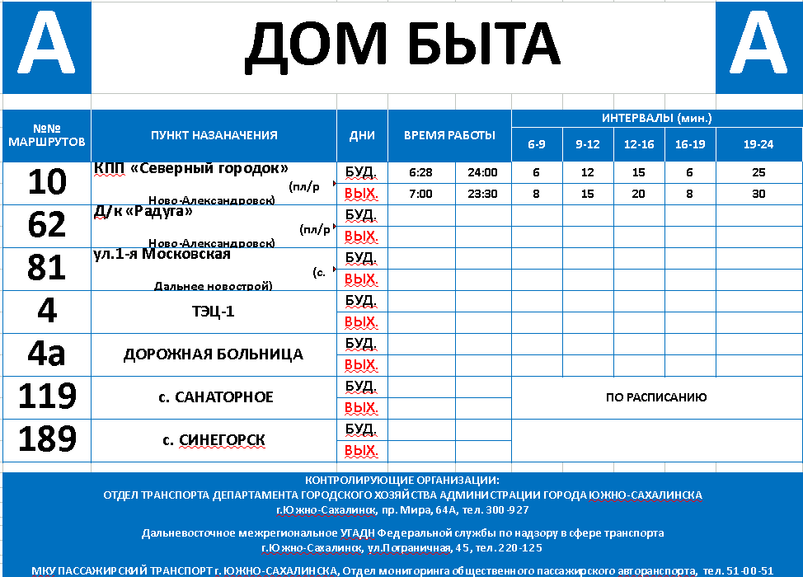

2. При корректировке расписаний движения, обеспечение актуализации указанной информации в течение 10 дней со дня получения измененных расписаний движения.
Приложение № 17
к Муниципальному контракту
от «___» ________ 2022 № 62/17

Требования к состоянию транспортных средств,
используемых Подрядчиком для осуществления перевозок пассажиров

1. Транспортные средства, используемые Подрядчиком для перевозки пассажиров, должны соответствовать техническим требованиям, установленным законодательством Российской Федерации и Техническим регламентом Таможенного союза «О безопасности колесных транспортных средств» (ТР ТС 018/2011), утвержденным Решением Комиссии Таможенного союза от 09.12.2011 № 877 (с 01.01.2015 года), а также требованиям законодательства Российской Федерации.
2. В случае, если установленные настоящим Приложением требования к транспортным средствам, противоречат требованиям нормативных документов, применяются требования соответствующих нормативных документов.
3. В салоне транспортного средства должен отсутствовать мусор.
4. Наличие грязи, следов повреждений и коррозии на внешних и внутренних поверхностях кузова транспортного средства. При этом кузов транспортного средства признается грязным при наличие заметного слоя грязи на любом элементе кузова транспортного средства при отсутствии осадков.
5. На обивке сидений должны отсутствовать хорошо заметные грязные пятна и подтеки любого происхождения, обширные и/или многочисленные небольшие порезы, прожоги обивки и иные повреждения, занимающие более 10% поверхности сидений.
6. Стекла окон транспортного средства должны быть чистыми и не иметь трещин длиной более 10 см либо занимающих более 10% от площади соответствующего окна.
7. Поверхность пола салона транспортного средства должна быть чистой и не иметь видимых повреждений, занимающих более 10% от площади пола.
8. Форточки окон и люковые отверстия (при их наличии) должны находиться в исправном состоянии, открываться с естественным усилием без заеданий и перекосов.
9. В салоне транспортного средства должны отсутствовать неисправные лампы освещения.
10. Температура воздуха в салоне автобуса должна составлять не менее 12С при среднесуточной температуре наружного воздуха ниже 0С и не более 25С при среднесуточной температуре наружного воздуха выше 20С.
11. Специальные устройства и приспособления (аппарели, подъемники), предназначенные для обеспечения доступа в салон инвалидов, использующих кресла-коляски, должны находиться в исправном состоянии.

